过程控制仪表针对考试整理

**——陈若愚整理**

目录

1. 绪论 1

1. 过程控制系统 1

2. 生产过程对过程控制系统（仪表）的要求 1

3. 过程控制系统的分类 1

4. 过程控制仪表 2

5. 过程控制仪表分类 2

6. 联络信号与传输方式 2

7. 安全防爆基础知识 4

8. 爆炸危险场所的分类、分级 4

9. 防爆仪表的分类、防爆标志 5

10. 安全防爆措施 6

11. 综合练习例题 8

2. 模拟式调节器 8

1. 恒值控制调节器的功能及作用方式 8

2. 负反馈法判断 9

3. 过程分析法 9

4. 调节规律及其参数确定 10

5. DDZ-Ⅲ调节器 11

6. 积分饱和及抗积分饱和措施 15

3. 模拟式变送器 16

1. 变送器构成 16

2. 变送器参数调整 17

3. 电容式差压变送器 17

4. 扩散硅压力变送器 18

5. 热电偶温度变送器 18

6. 热电阻温度变送器 19

4. 执行器 19

5. 智能变送器和阀门定位器 19

6. 可编程数字调节器 19

1. 可编程数字调节器定义 19

2. 可编程数字调节器组成： 20

3. 软件系统： 20

4. KMM调节器用户程序的编写： 21

5. 输入处理功能组态： 22

6. 运算处理功能： 23

7. 常用功能模块： 24

8. 运算模块组态： 27

7. 可编程控制器 28

1. 可编程序控制器的特点 28

2. 信号交换(写入) 29

3. 信号交换(读出) 31

4. PID模块参数设置 31

8. 集散控制系统 31

9. 现场总线仪表 32

# 绪论

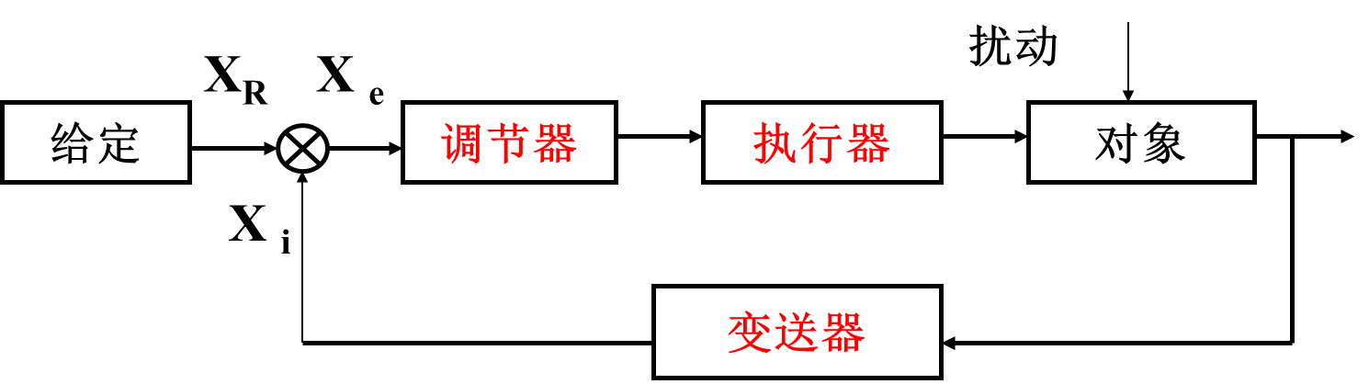

## 过程控制系统

对**流程工业**生产过程中**过程量**（温度、压力、流量、液位（物位）、成分量）进行**自动检测与控制**，使**工艺参数满足控制要求**的一类自动控制系统。

## 生产过程对过程控制系统（仪表）的要求

**（1）安全性：**过程控制系统（仪表）自动监控生产设备，保证生产设备和人员的安全。

**（2）稳定性、可靠性：稳定性：**正常工况设备能够长期稳定可靠运行。受到干扰时，生产设备能稳定可靠运行。闭环抗干扰设计。**可靠性：**现场极限情况（高温高湿、强干扰），设备也能稳定运行。

**（3）经济性：**以最低的能耗和成本获得最大的经济效益。节能节材、减员增效。

## 过程控制系统的分类

**（1）定值控制系统：**给定值确定的闭环控制系统。

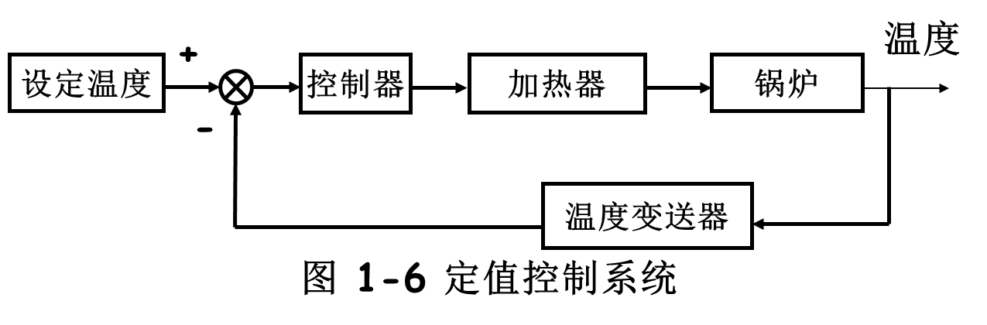

**（2）程序控制系统：**给定值按照一定时间有规律的变化输出。例如工件热处理。

**（3）随动（伺服）控制系统：**给定值随机变化，工艺参数快速准确地跟踪给定值变化的闭环控制系统。例如舰船随动控制系统和太阳能光伏发电随动控制系统

## 过程控制仪表

对生产过程中的**过程量**（温度、压力、流量、物位、成分量）**进行自动检测与控制**，使工艺参数符合预期要求的一类**仪表**。**是过程控制系统的设备**。

## 过程控制仪表分类

1. **模拟仪表：**电动单元组合仪表（DDZ仪表）。
2. **数字式仪表：**可编程调节器、可编程控制器、智能变送器、智能执行器。
3. **总线网络仪表：**DCS、FCS网络仪表。
4. **可编程控制器**

## 联络信号与传输方式

1. 联络信号：

（1）电动仪表输入、输出信号：**DDZ-III I:4～20mADC V: 1 ～5VDC R=250Ω**；

（2）气动仪表输入、输出信号：**0.2～1.0kg/cm2 或 2 0～100kPa，对应电流信号4～20mADC**。

2、电信号的传输方式

（1）电流信号传输

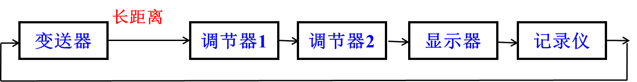

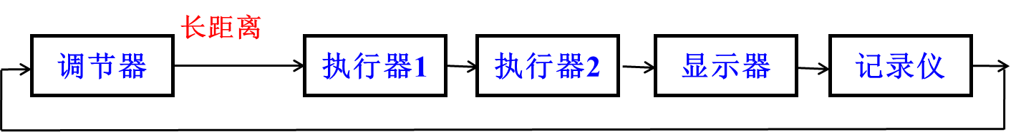

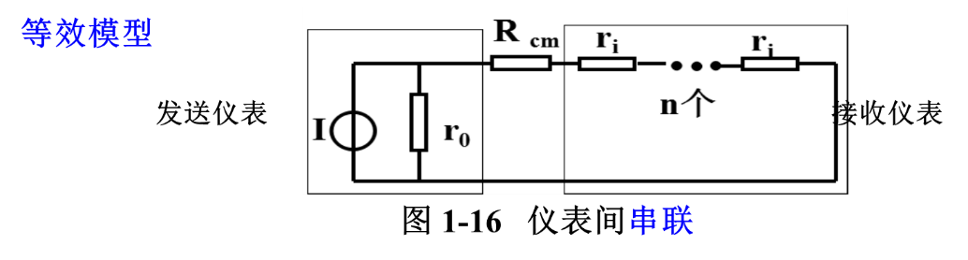

**电流传输误差：**





**对发送仪表要求：**恒流源特性。

**对接收仪表的要求：**串联且输入电阻尽量小。

**适用场合：**仪表间远（近）距离传输。变送器到调节器，调节器到执行器之间传输。

（2）仪表间传输的电压信号：

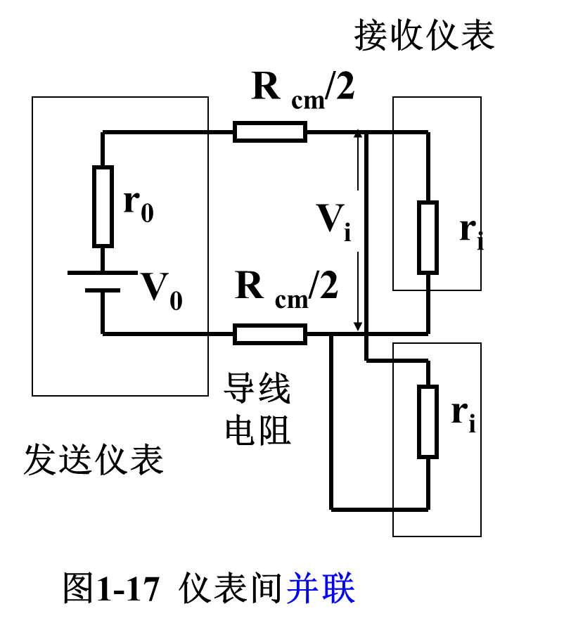

**电压传输误差：**

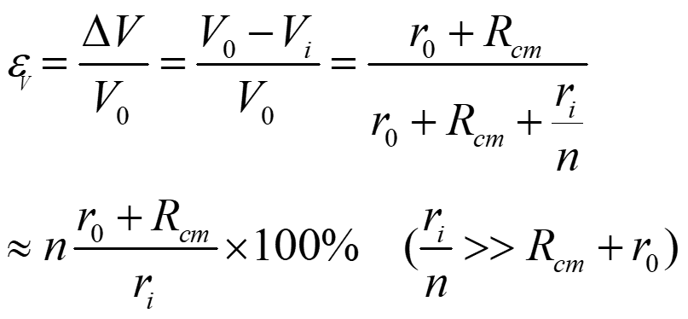

**对发送仪表要求：**具有恒压源特性。

**对接受仪表的要求：**并联输入电阻很高。

**适用场合：**仪表间短距离传输。

（3）变送器信号的传输方式

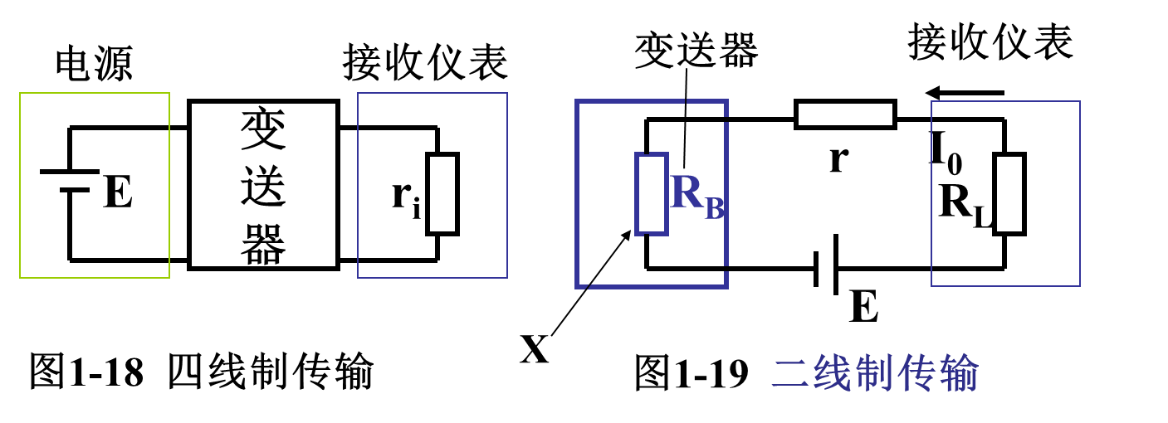

思考：与四线制传输相比，变送器采取**两线制连接的优点？**

1. 省去两根导线，微功耗信号传输，节能节材。
2. 可制成微功耗本安防爆仪表，仪表之间易于安装安全栅。有利于安全防爆。
3. 活零点，可克服电源及地线干扰。

思考：仪表之间信号传输为何采用**直流信号**？

交流信号传输的弊端：

1. 分布电感电容影响；高频信号干扰；模数转换不便。
2. 无电感电容影响；抗干扰能力强；模数转换方便。

或：

**无导线分布电感分布电容，**

**抗高频干扰，**

**易于接A/D转换器。**

## 安全防爆基础知识

1. 为何要进行安全防爆：现场仪表在异常情况下**产生火花或温度超限**，在危险场合使易燃易爆物质发生爆炸。
2. 爆炸三要素：自然物质、助燃物质、激发能量（温度、火花）。

## 爆炸危险场所的分类、分级



**依据爆炸性气体混合物、粉尘出现频率和时间分类**

**气体爆炸危险场所：**

0区：连续或长期出现爆炸性气体混合物环境。

1区：正常运行时可能出现爆炸性气体混合物环境。

2区：正常运行时不大可能出现爆炸性气体混合物环境。即使出现仅是短时间存在的爆炸性气体混合物环境。

**粉尘爆炸危险场所：**

10区：正常操作时连续或长期出现可燃性粉尘环境。

11区：正常操作时偶尔出现可燃性粉尘环境。

1. 爆炸性气体的分级：

爆炸性气体按**最大试验安全间隙**和**最小点燃电流**分IIA、IIB、IIC三级。

最大试验安全间隙MESG：衡量爆炸性物品传爆能力的性能参数。

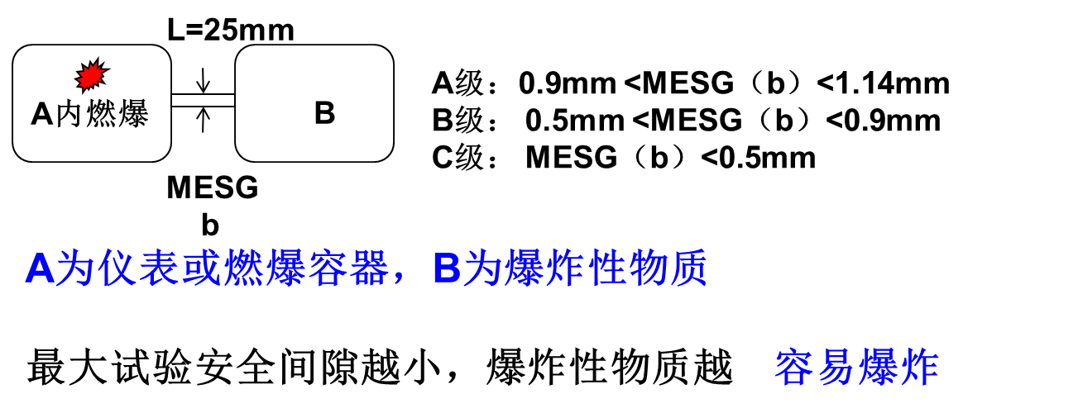

最小引燃电流比：爆炸性混合物的最小点燃电流与甲烷爆炸性混合物的最小点燃电流之比。

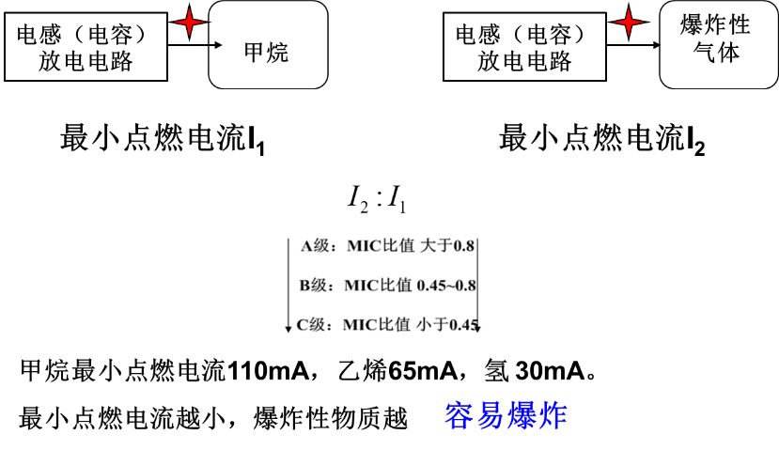

1. 爆炸性粉尘的分级

爆炸性粉尘根据粉尘特性（导电和非导电）和引燃温度高低分IIIA（可燃纤维等）和IIIB（火药、炸药等）两级。

1. 引燃温度

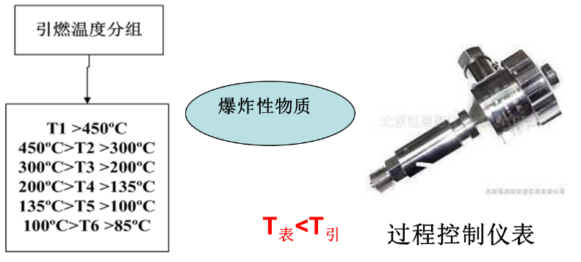

## 防爆仪表的分类、防爆标志



隔爆型d：本质安全型I 限流、限压、限能。内部不产生火花，表壳温度不超限。正常工作电流不大于20mADC ，正常工作电压不大于24VDC。故障工作电流不大于35mADC，故障工作电压不大于35VDC。

**例2：**应用于工厂，C级爆炸性气体环境，气体引燃温度不低于1400C，写出防爆仪表标志。

**EX ia II C T4**

## 安全防爆措施

1. **本质安全防爆系统：**

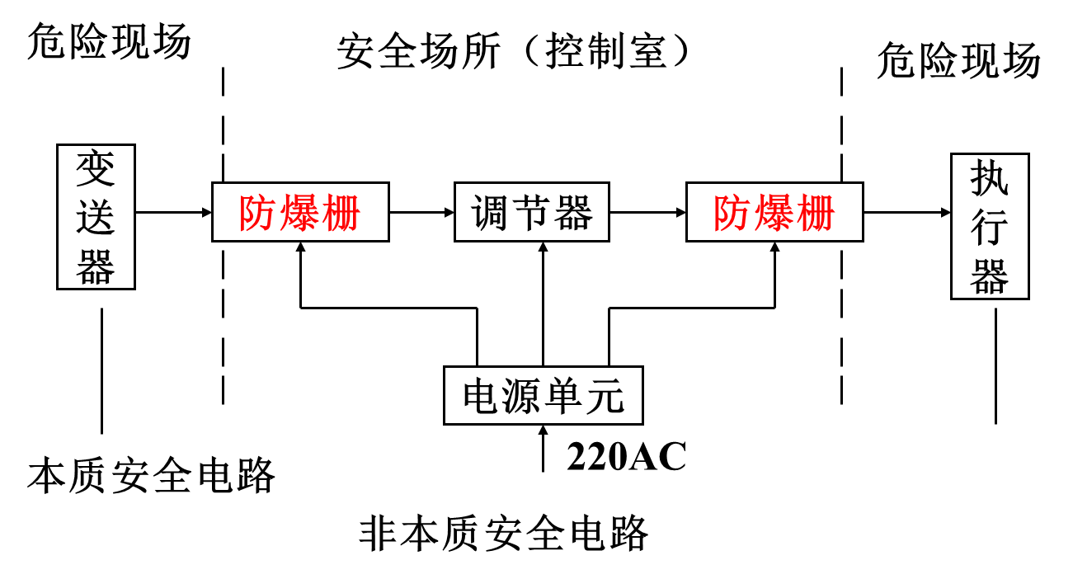

本质安全防爆系统的充要条件：危险现场使用本安防爆仪表，现场仪表与非危险场所之间电路连接必须经过**防爆栅**。

1. **齐纳安全栅**

功能：防止安全场所的危险能量串入危险场所。

原理：利用齐纳二极管击穿电压特性进行限压，利用电阻进行限流。

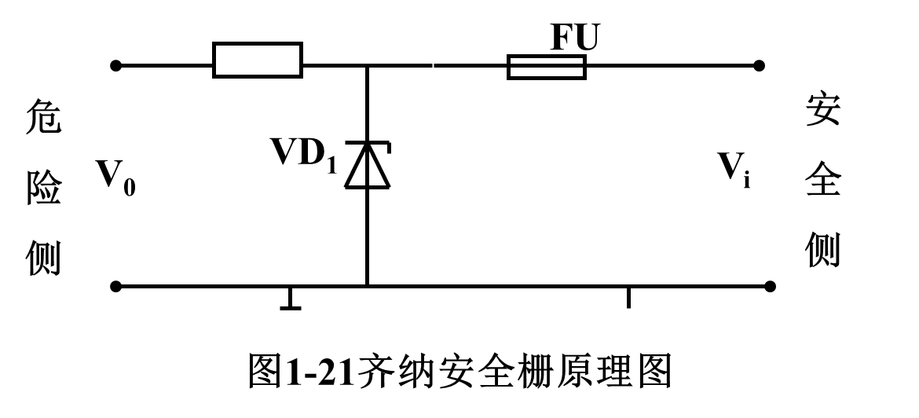

例题：

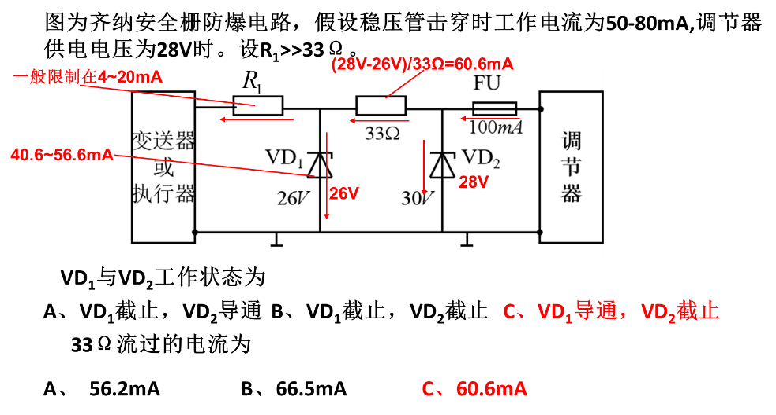

1. **变压器隔离式安全栅**
   1. 检测端防爆栅：变送器输出4~20mA直流信号隔离滤波后送调节器。24V电源供给变送器。

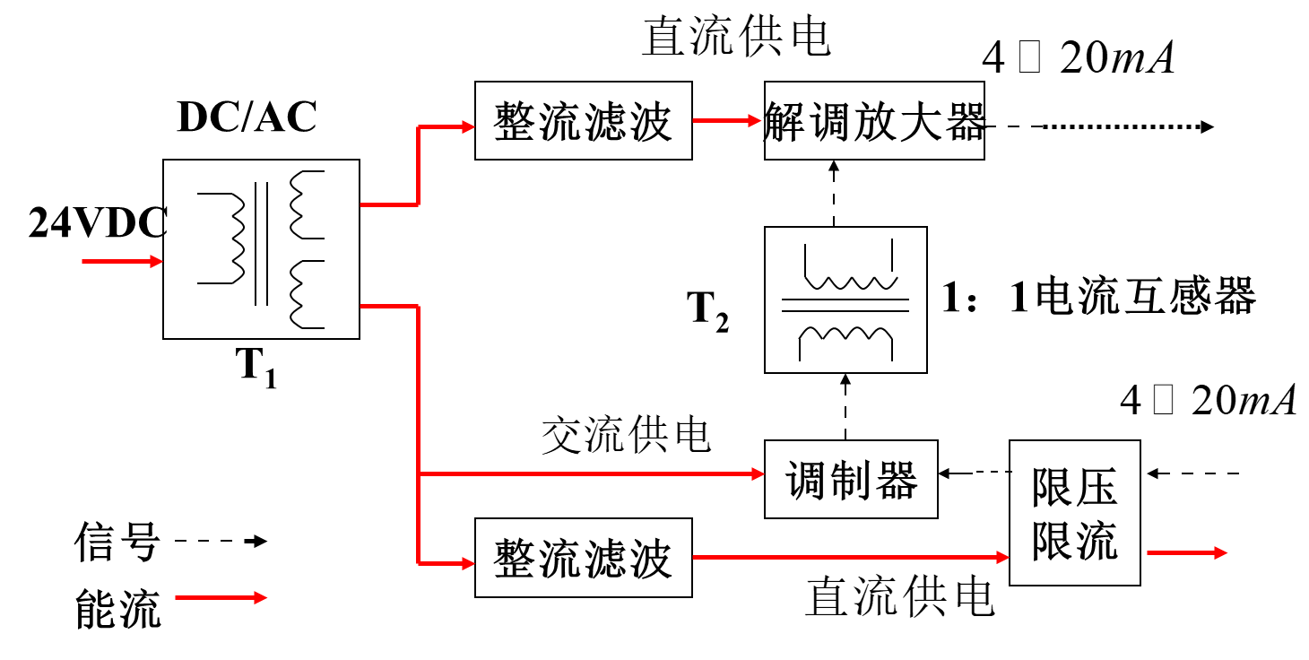

**信号流：** 变送器——》调节器

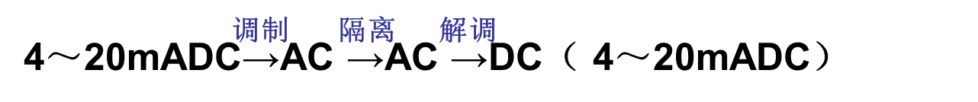

T1 T2变压器的作用：消除电源与信号的高频干扰。

**能源流：**

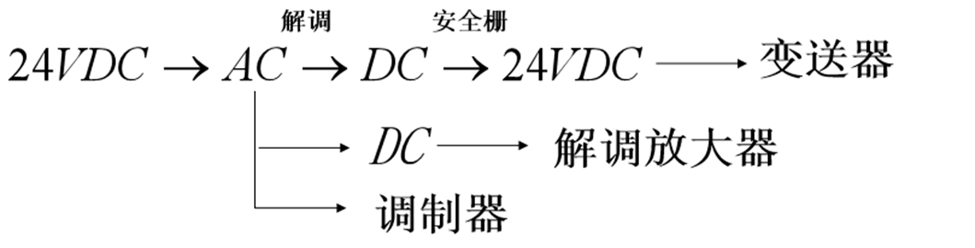

* 1. 执行端安全栅：调节器输出的4~20mA信号隔离滤波后到执行器。给危险侧执行器供安全电压。

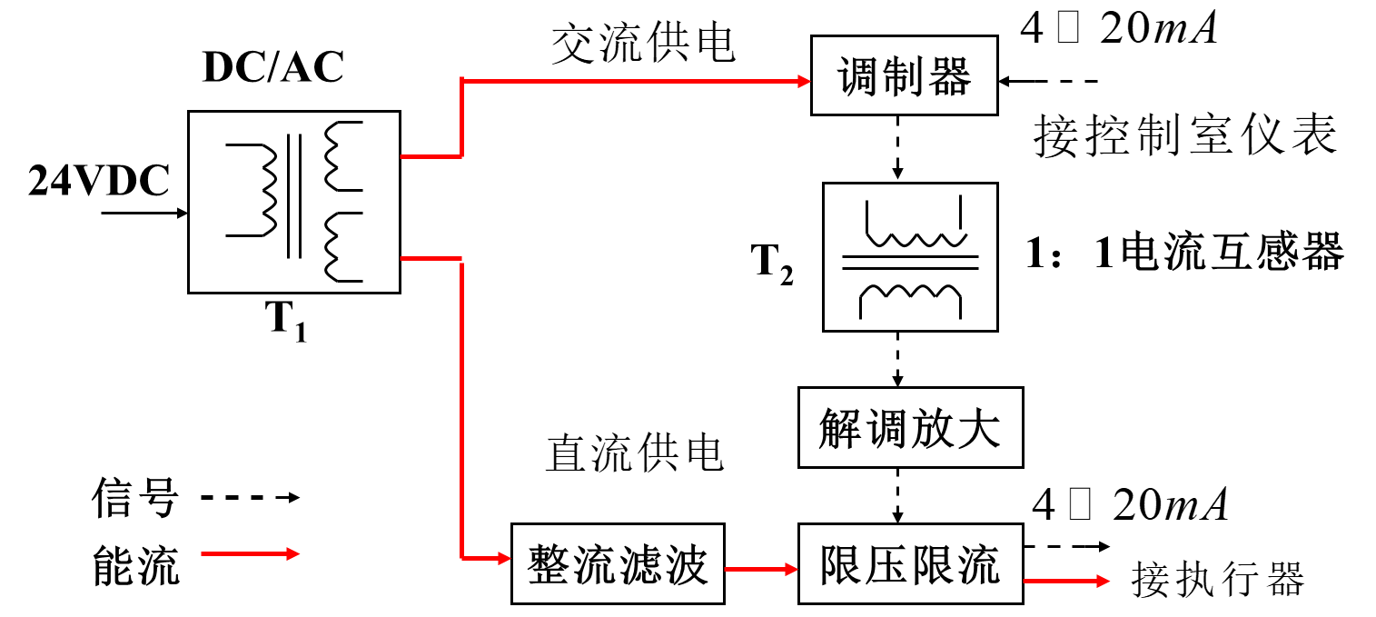

信号流：调节器——》执行器

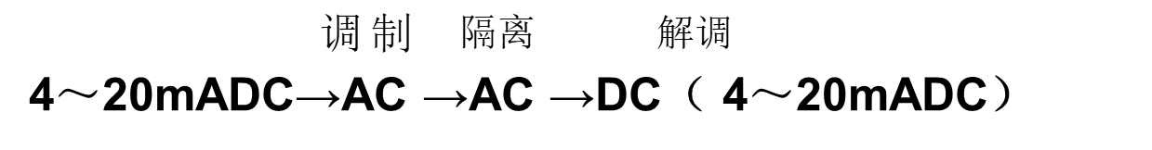

电源流（调节器→执行器）

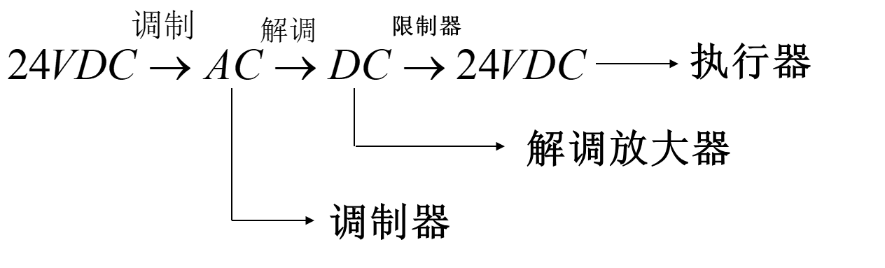

## 综合练习例题

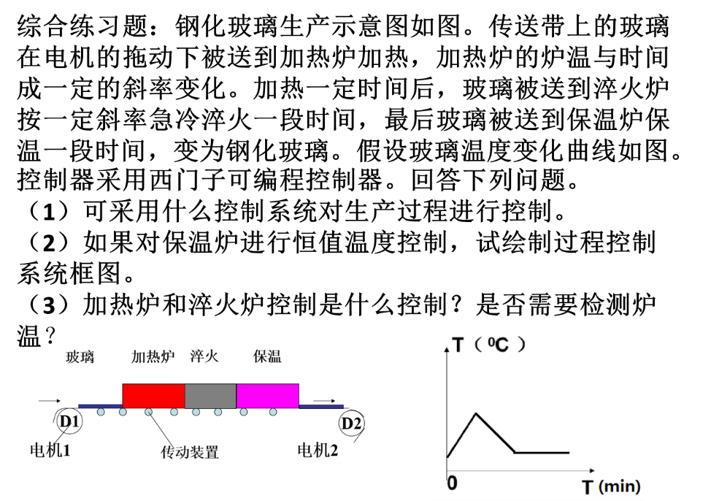

（1）采用批量控制系统对生产过程进行控制。即采用可编程控制器进行过程控制加顺序控制。

（2）对保温炉进行恒值温度控制，过程控制系统框图如图。

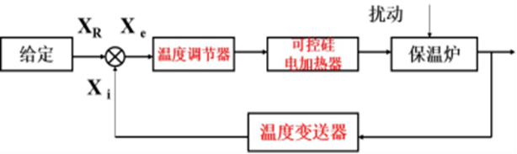

（3）加热炉和淬火炉控制是程序控制。

温度调节器按一定的升温曲线控制加热炉炉温。

温度调节器按一定的降温曲线控制淬火炉炉温。

如果出现控制较精确可不加温度检测。

如果需要显示或记录温度变化曲线，需要加温度检测。

# 模拟式调节器

## 恒值控制调节器的功能及作用方式

1. 调节器的功能：



调节规律P、PI、PD、PID。

1. 调节器的作用方式



## 负反馈法判断

**闭环回路四个环节乘积为负。**







**例题：**

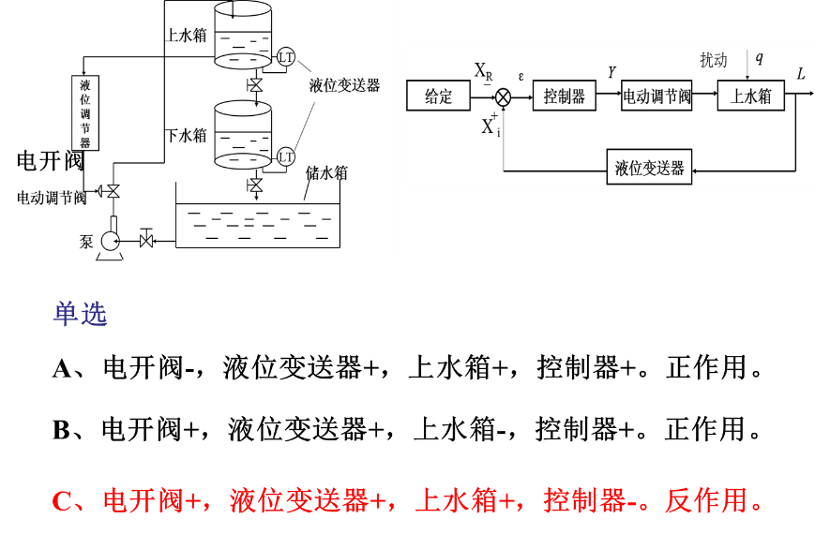

## 过程分析法

**假设偏差为正，进水量应增大。根据阀门性质，判断控制器输出正负。**

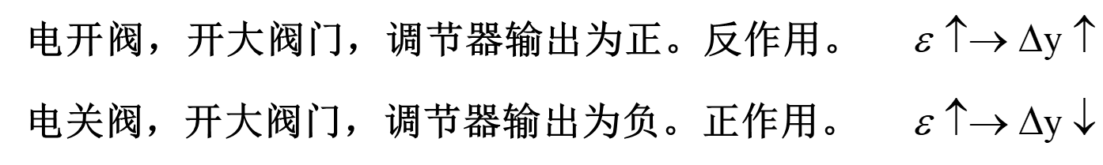

**调节阀的选择原则：当无控制信号时，阀门的阀位应该是最安全、**

**最经济的。**

**例题：**

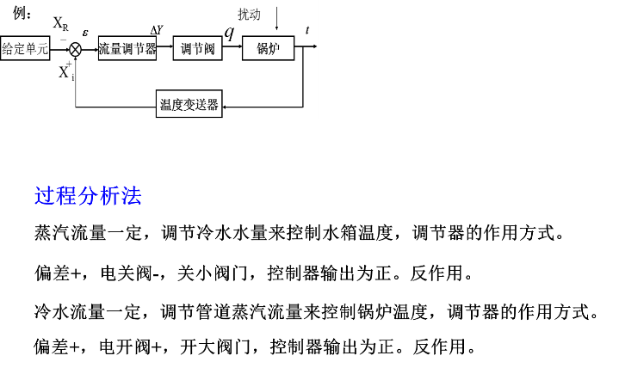

## 调节规律及其参数确定

1. 调节规律及其应用场合：

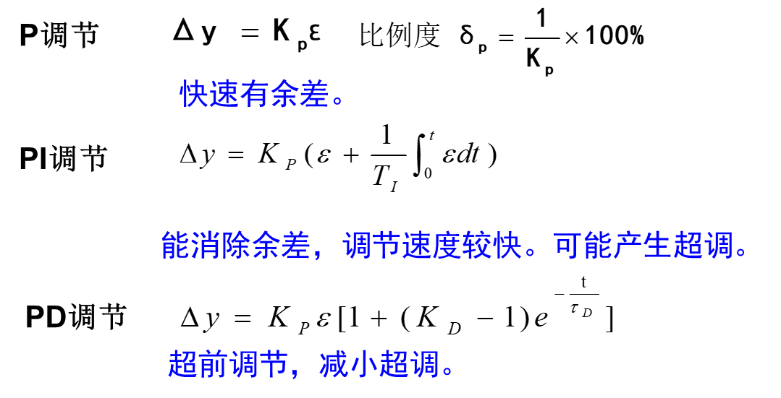

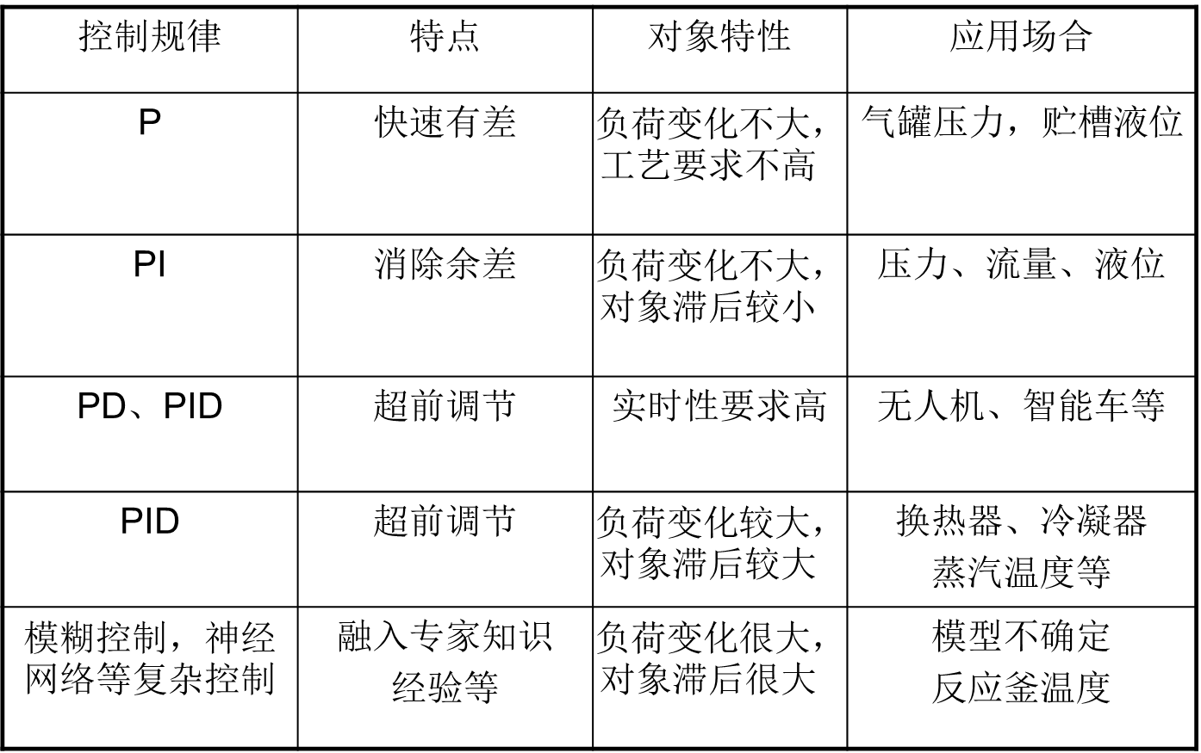

1. 调节器参数确定方法-工程测试法：

**P 参数确定：**4~20mA 比例调节器，输入从4 ~5mA 变化，输出从 4 ~6mA 变化， δ =？

**PI 参数确定：**



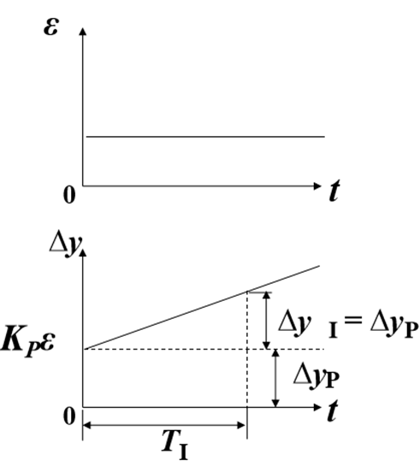

 

**PD 参数确定：**



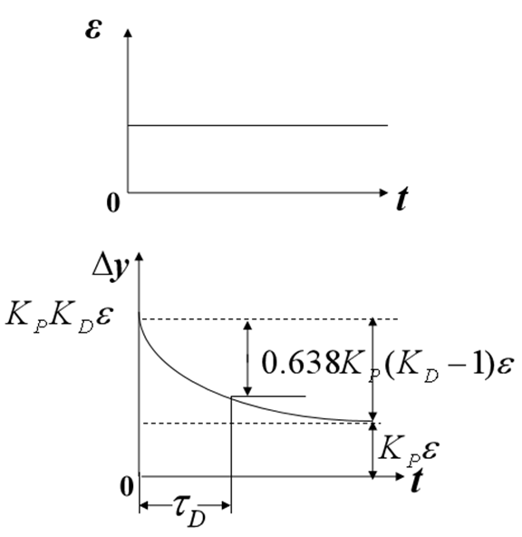

 



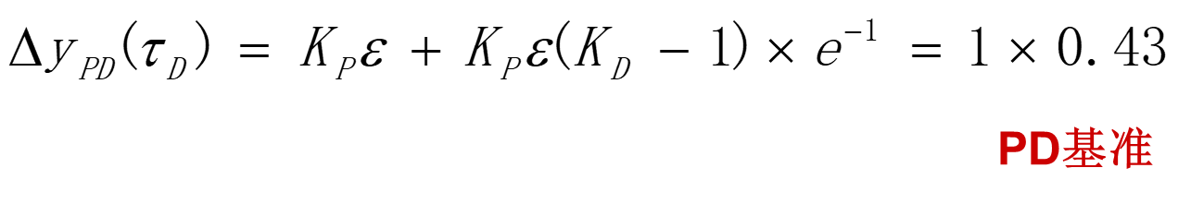

## DDZ-Ⅲ调节器

1. 电路组成：

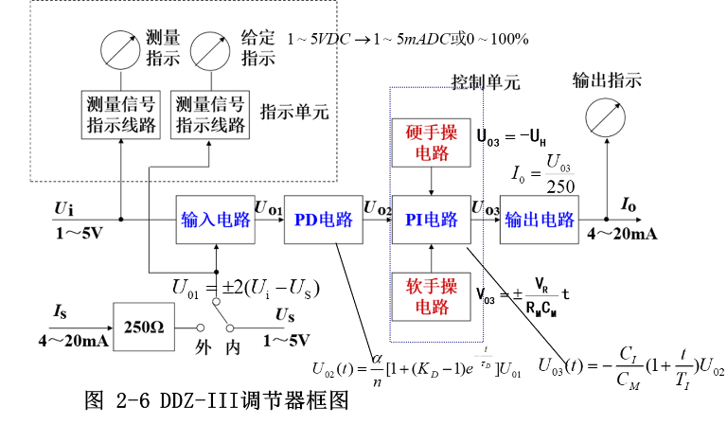

1. 输入电路：

UCM1是导线误差电压，UCM2是补偿电压。UB是对地电压，保证放大器能工作，电平移动。

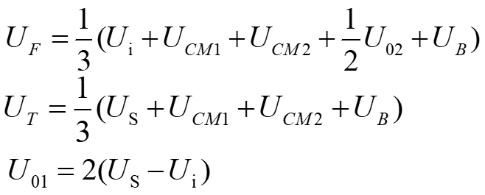

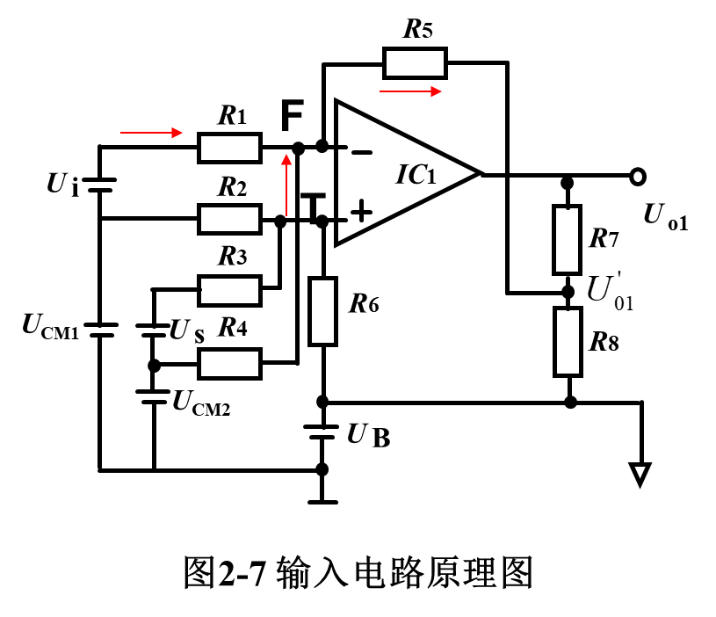

1. PD电路

RD电阻要远远大于9.1k的电阻，相当于断。打到通位置PD运算，打到断位置P运算。1/a是调整比例度，1/n和1/a调整微分增益，CD调微分时间。



时域：

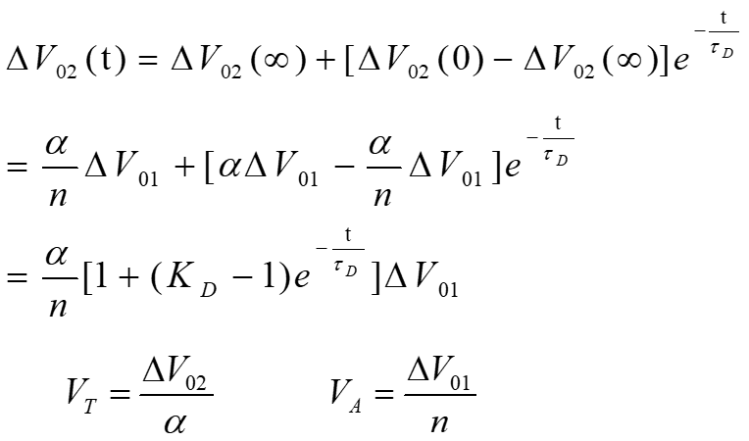

S域：

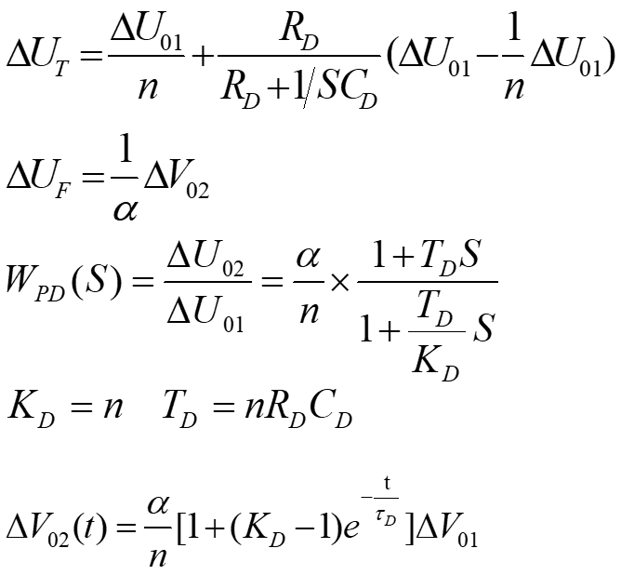

1. PI电路：

m=10时候是慢积分，m=1时候是快积分

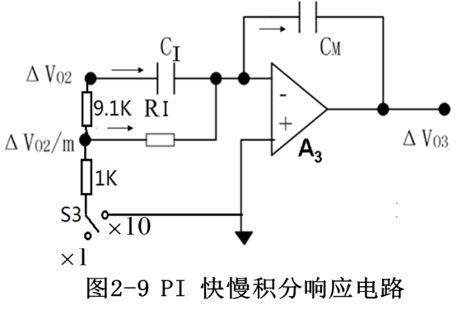 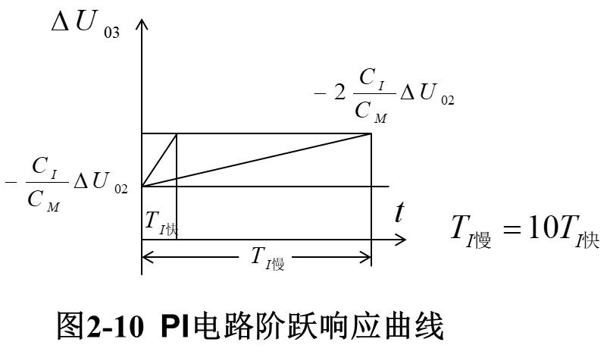

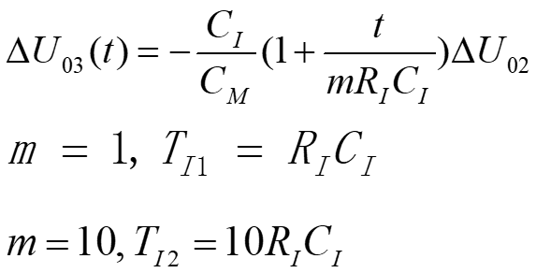

1. PID电路传递函数（几个串起来）

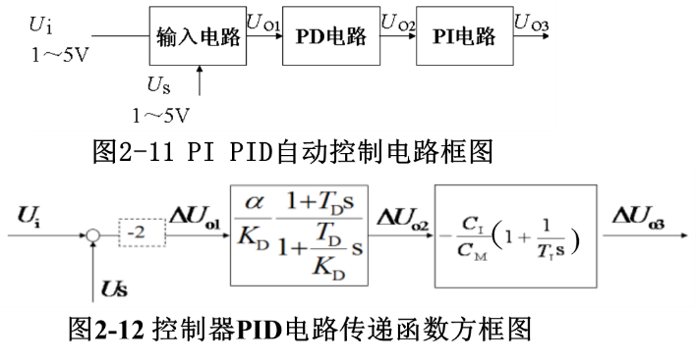

 理想*F*=1

1. 输出电路（没复习，不一定考，不用花时间看）

功能：电平移动与V/I变换。

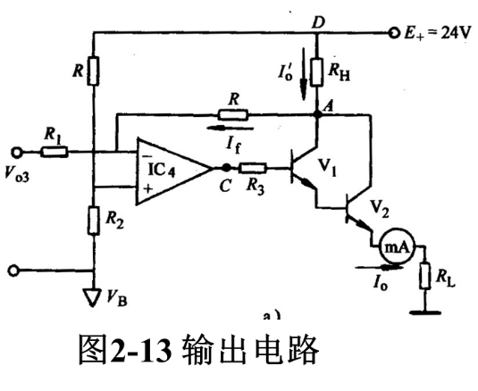

方法1：静态分析法：

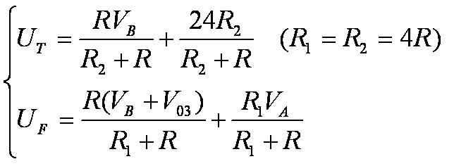

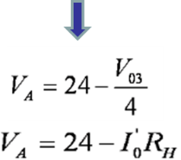

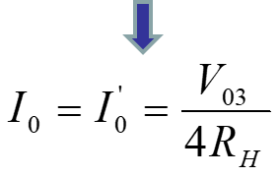

微变等效电路分析法：

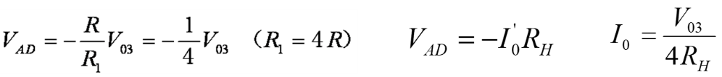

1. 手动操作电路

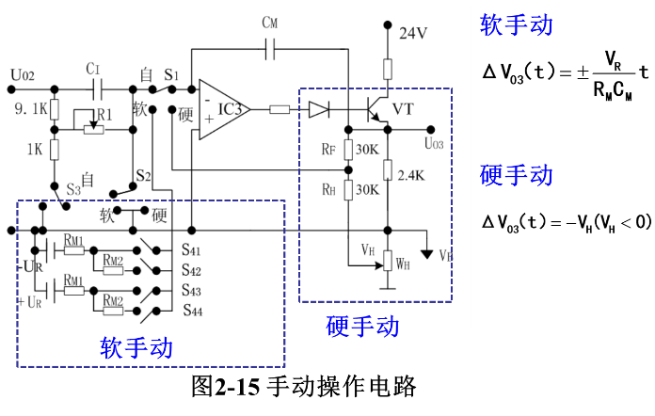

自动与软手动之间是无扰动切换，因为放大器同向端接地，虚短，与同向端一样，等电位切换，而且有电容，电容不会跳变。

自动为PI控制，软手动为I控制, 硬手动是P电路。

如果S1开关切到自动，长时间U02为负，会出现积分饱和情况，办法是加抗积分饱和电路。

**软手操电路：**

**功能：控制器的输出电压与输入参考电压成积分关系。**

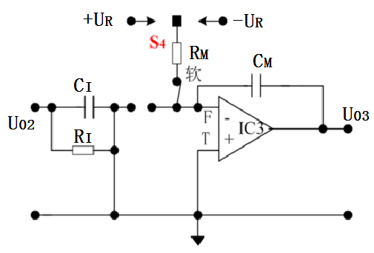



**积分输出：**



**快慢积分：**RM1和RM2串联是慢积分

**正反积分：**S41和S42是正向积分，S43和S44是反向积分

**硬手操电路：**





**VH应该是1-5V**

**自动与硬手动切换有扰动，硬手动是P电路，从自动切换硬手动输出电压立即等于手操拨盘电压，方法是切换前测量输出电压，调整手操拨盘（VH），使与输出电压相同；从硬手动到自动切换无扰动，因为电容两端电压不能跳变。**

1. 指示电路(**没复习，可以先不看**)

**功能：**全量程地指示测量值、给定值、输出值。

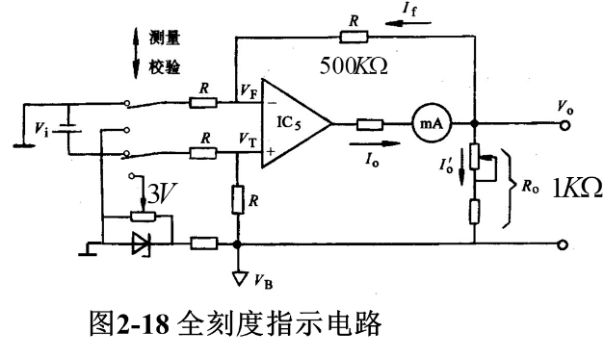



**为何电流表接在放大器输出端：**电流表有内阻且内阻受温度影响，电流表接在输出端其内阻变化会影响V/I转换精度。

**如何校验指示电路的精度:** 开关置于“校验”位置，3V电压加于输入端，表头指示3mA或50%刻度值。

**如何消除零点误差:** 零点误差为VB/2R=10μA，通过调整电流表机械零点消除。

## 积分饱和及抗积分饱和措施

**积分饱和：PI调节器**在长期接收**单向偏差**，积分电容两端电压超出正常工作电压范围的现象。

**抗积分饱和电路：**





正常工作：



超出上限：



超出下限：



# 模拟式变送器

变送器：将各种过程量转换为标准电信号的装置。

### 变送器构成

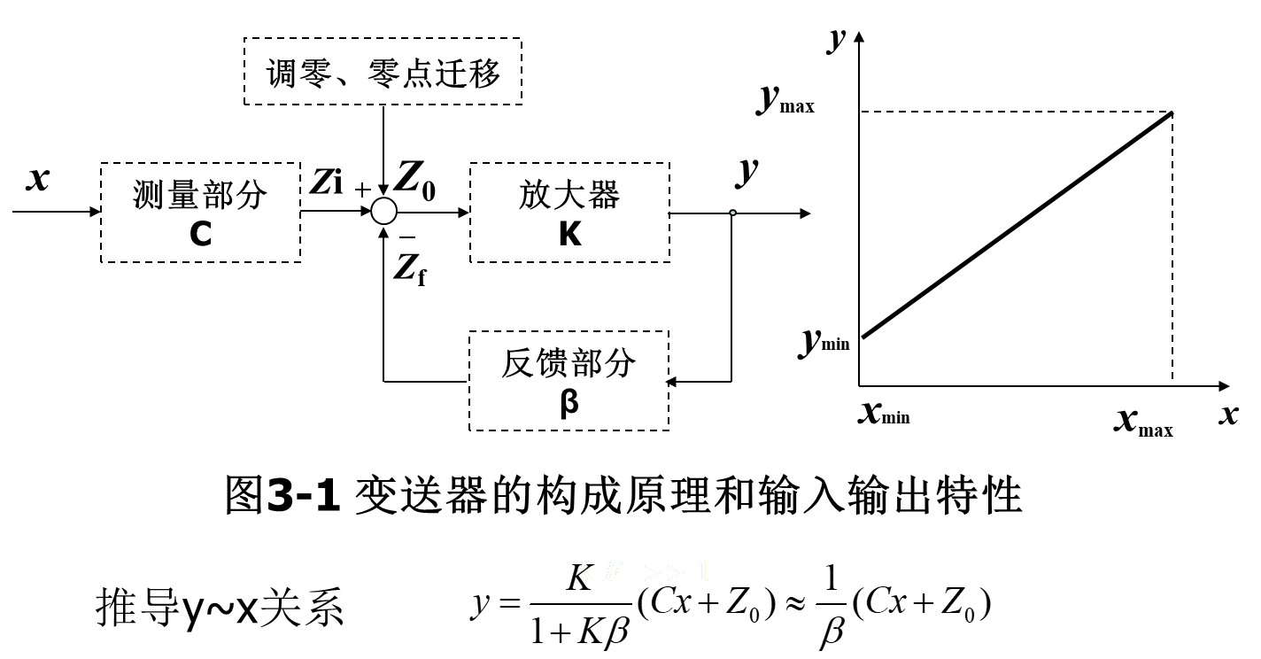

### 变送器参数调整

1. 量程调整：

当x=xmax时，调整量程机构（β），使y=ymax的过程。

1. 零点调整

当xmin=0时，调整零点机构（Z0），使y=ymin的过程。

1. 零点迁移

当xmin0时，调整零点机构（Z0），使y=ymin的过程。

**零点正迁移：**xmin>0，调整Z0使y=ymin

**零点负迁移：**xmin<0，调整Z0使y=ymin

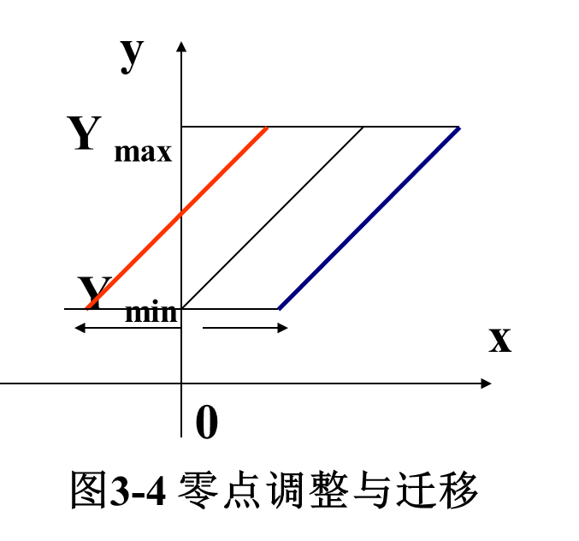

### 电容式差压变送器

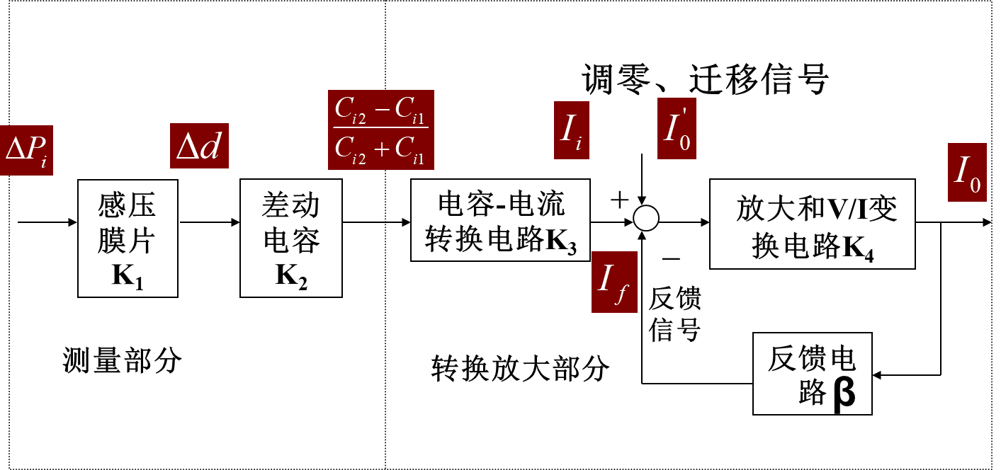

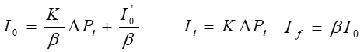

### 扩散硅压力变送器





**调零：**调W2变K使△P= △P min时，V0=1V DC 。

**调量程：**调RS，变G，使△P= △P max时， V0=5V DC 。

### 热电偶温度变送器

线性化原理：T-ET成非线性，Vf-I0成与T-ET曲线一致的非线性。I0-T成线性。

冷端补偿原理：*E(T,T0±△T)+E(T0±△T,T0)=E(T,T0)*

*E(T,T0±△T)+V补=E(T,T0)*

整机表达式：

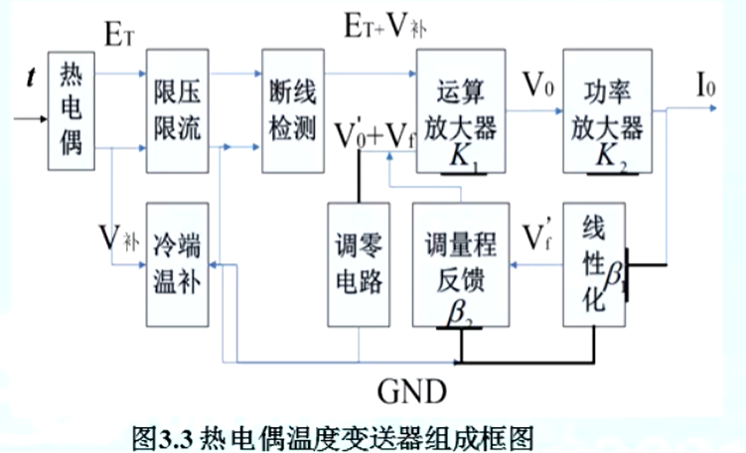 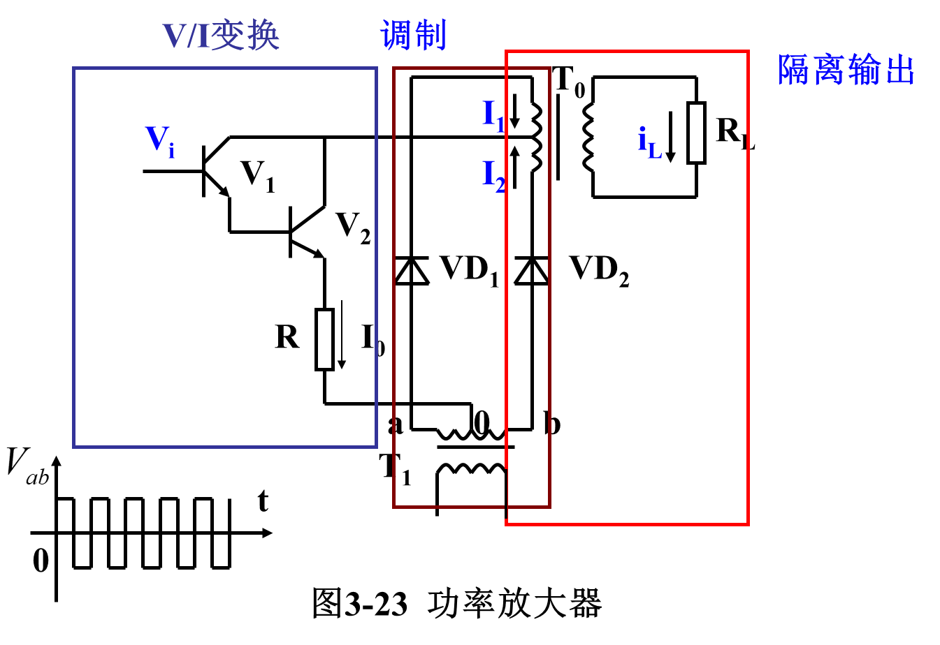

功率放大器工作原理：

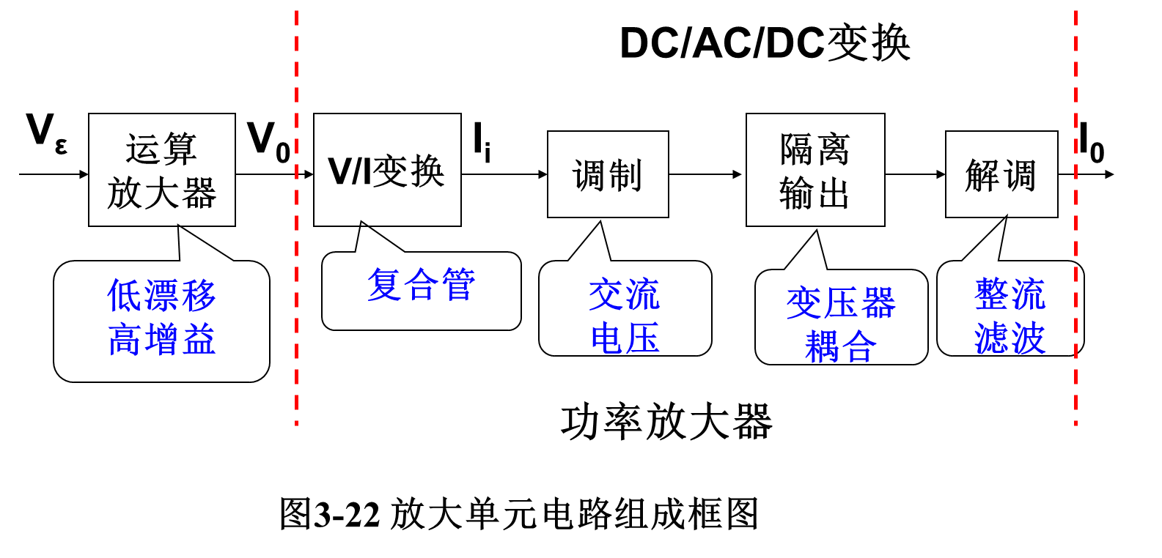

### 热电阻温度变送器

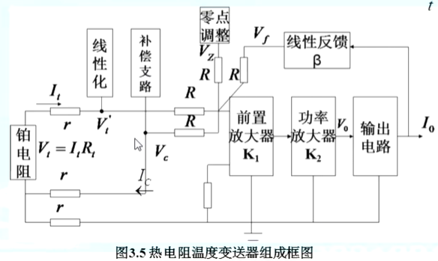

线性化原理：↑ → ↑, ↑ → ↑, ，输入电路直接线性化。

三线制测温：两线制会产生电阻误差，因此需要消除误差：

整机表达式：

# 执行器

# 智能变送器和阀门定位器

# 可编程数字调节器

## 可编程数字调节器定义

以**微处理器**为核心器件，接受标准的连续的电模拟量，输出标准连续的电模拟信号，且以**仪表面目**出现的一种可由**用户编程**的，组成各种调节规律的**数字式工业**控制调节装置。

## 可编程数字调节器组成：

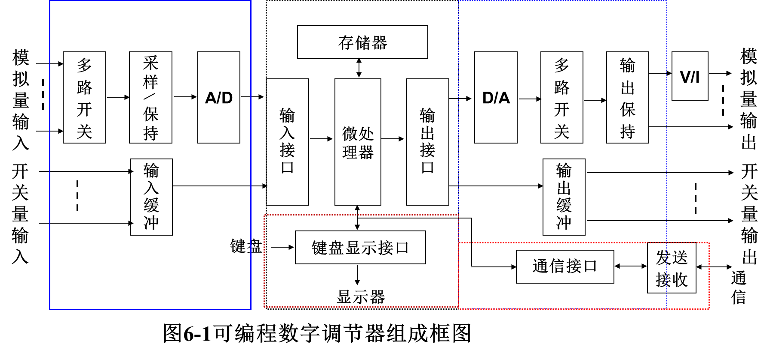

1. **主机最小系统：**系统ROM存放监控程序与组态程序，组态程序根据应用要求由用户调用。用户ROM存放用户编写组态程序。
2. **过程输入通道：**
   1. 模拟输入信号：

功能：



选择A/D转换器的原则：根据测控精度选择A/D转换器位数。根据实时性要求确定转换速度及是否加采样保持器。

* 1. 数字量信号

（自动/手动切换信号，SP增减信号）经光电隔离、滤波电路滤波后读入，放入存储器中。

“通”、“断”信号在内存中映射为“1”、“0”。

1. **过程输出通道：**
   1. 模拟过输出通道

功能：将数字量转换为1～5VDC或4～20 mADC输出。



* 1. 数字量输出通道

经输出缓冲器直接控制负载（指示灯等）。

1. **人机接口电路：**功能：参数设置，工作状态监视。
2. **通信接口：**与上位机进行信息交互。

## 软件系统：

**定义：**存储在系统ROM中的系统程序（监控程序、运算控制模块）；存储在用户ROM中的应用程序；RAM中间数据存储。

1. 系统程序：
   1. 监控程序：保证调节器正常工作的管理程序。
   2. 中断处理程序
   3. 功能模块：包括PID、加、减、乘、除、开方、高、低限监视等数十种模块。用户根据工艺控制要求选择所需要模块进行组态，实现调节器的运算控制功能。
   4. 输入处理程序（实现过程量的输入处理）：过程量检测：温度、压力、压差、流量测量。线性化：折线处理模块。流量测量：温度、压力补偿处理、开方运算模块。抗干扰：数字滤波模块。
2. 应用程序：

功能：用户按工艺流程和控制要求，在功能模块中选用**所需模块**，按**一定规则**将这些模块**连接起来**，即**“组态”**，实现控制任务。

1. 可编程调节器的特点
2. 实现仪表与微机一体化
3. 具有丰富的运算、控制功能
4. 通用型强，使用方便：与模拟调节器输入输出信号一致，接线一致。输入输出均为4~20mA模拟信号。编程简单
5. 可连接到集散控制系统中：具有通信模块的智能仪表作为节点挂接到网络中，与操作站、上位机进行通信，构成多级系统，实现分散控制。

## KMM调节器用户程序的编写：

填写表格方式PID模块内部参数设置，输入输出功能设置。

选用所需要的运算功能模块，进行模块连接--组态。

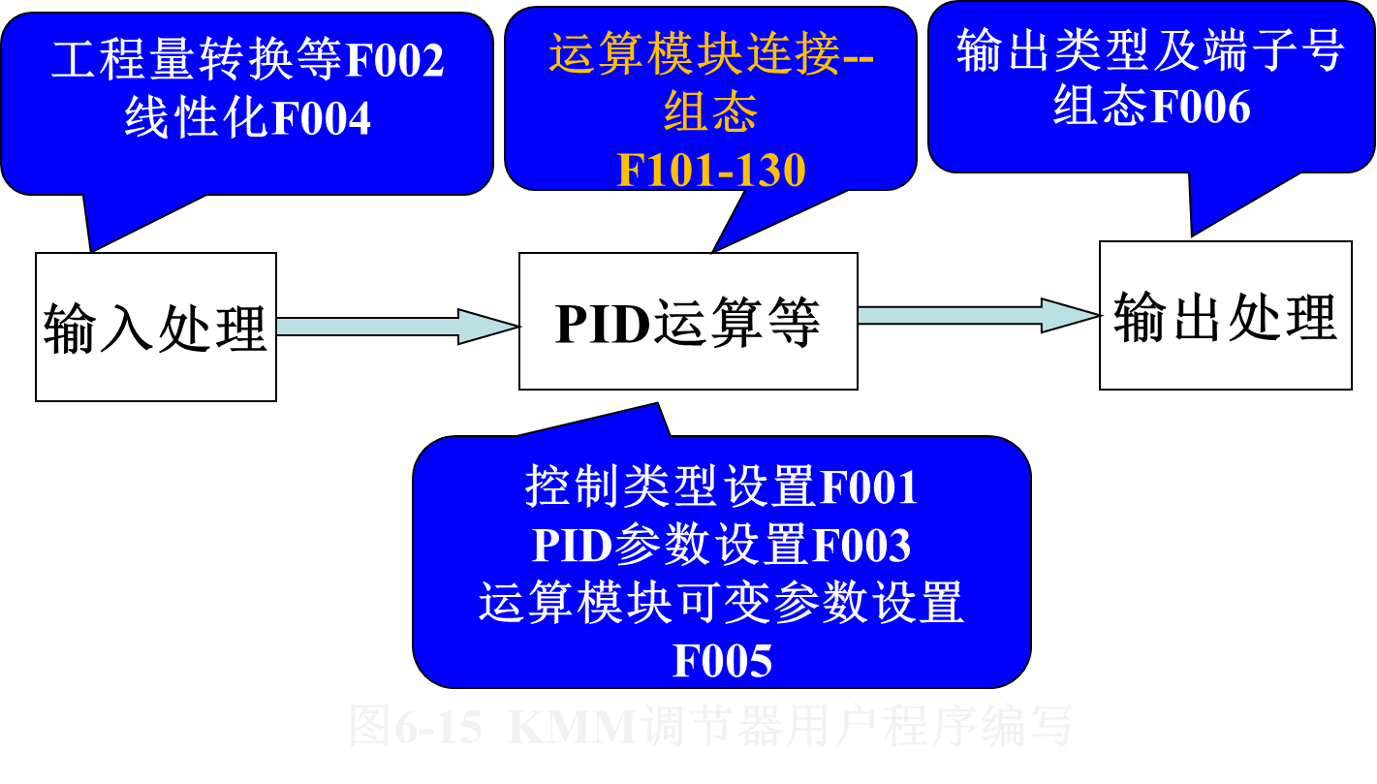

填写组态表格举例：

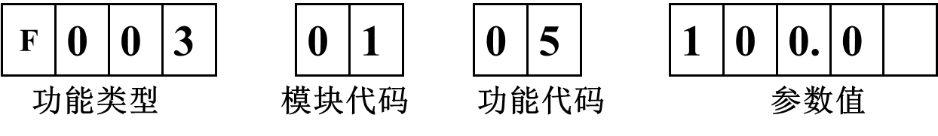

即： F003 01 05 100.0

## 输入处理功能组态：

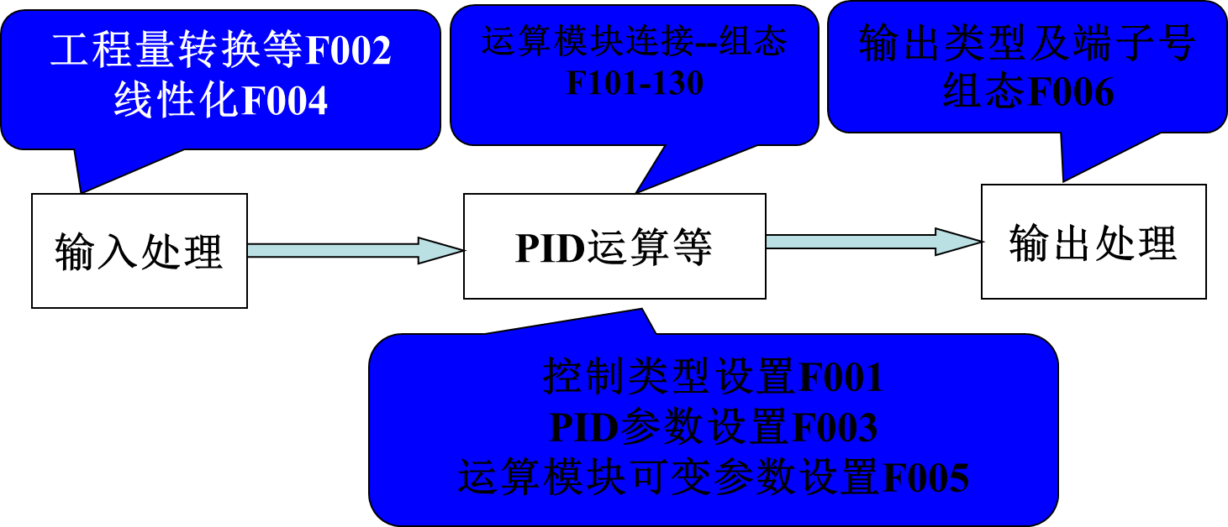

F001：控制类型设置

F002: 工程量转换等

F003：PID参数设置

F004: 线性化

F005：运算模块可变参数设置

F006: 输出类型及端子号组态

F101-130: 运算模块连接--组态

**例题1：**从模拟量1通道输入压力信号，压力范围0.0~100.0kPa,设定压力55.0kpa，不进行开方处理，数字滤波常数1min，传感器异常报警。填写组态表。可编程控制器

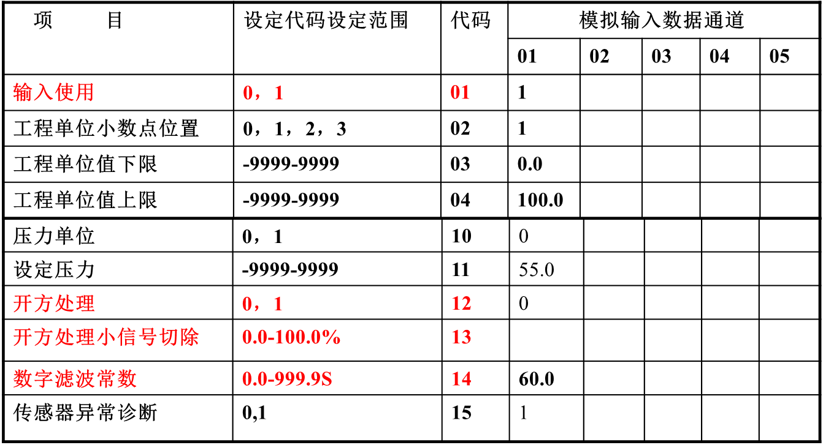

**例题2：**从模拟量2通道输入温度信号，温度范围0.0~100.00C,设定温度65.00C，不进行开方处理，数字滤波常数2min，传感器异常报警。填写组态表。

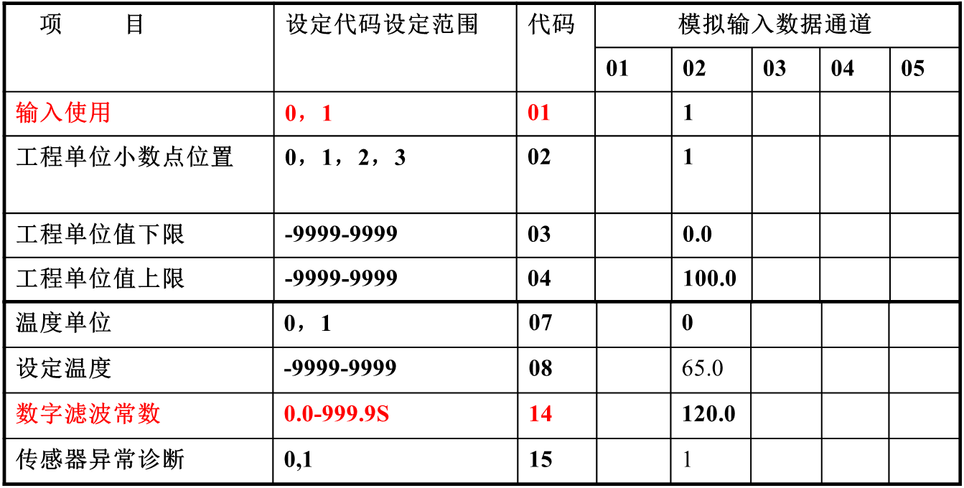

**例题3 温度补偿：**差压测量范围0~1000kPa，温度测量范围0~1000C，设定温度为600C，差压信号进行开方处理，1%的小信号切除。滤波时间常数1min。

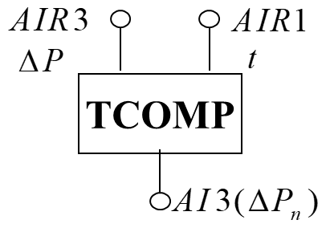 

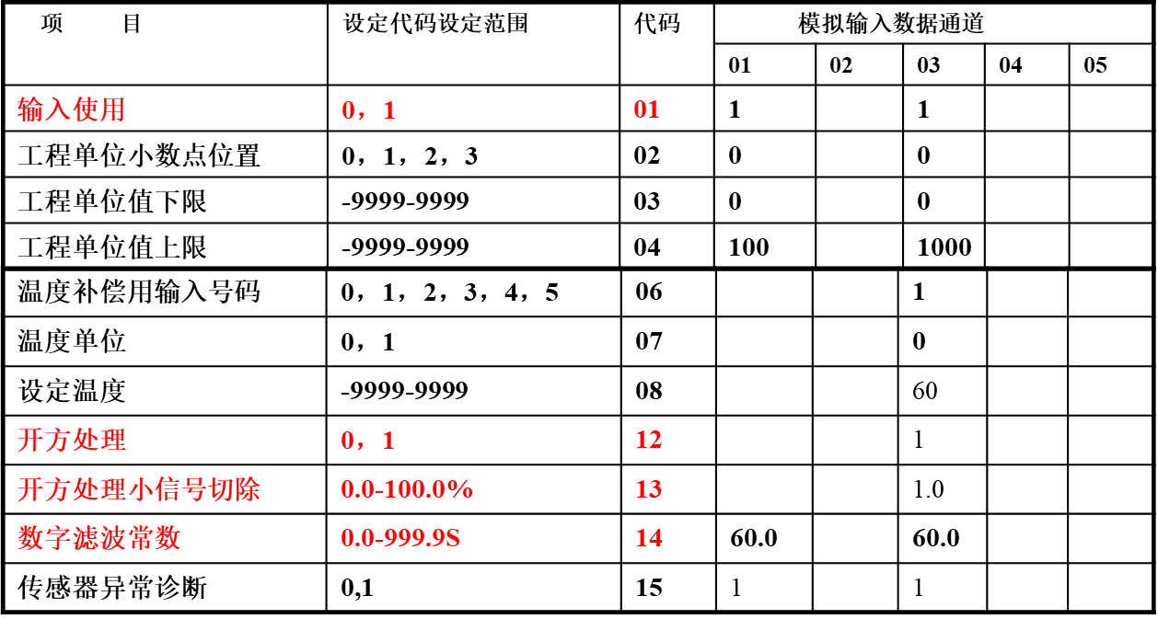

**例题4 压力补偿：**差压测量范围0~1000kPa，压力测量范围0~100kPa，设定压力为80 kPa，差压信号进行开方处理，2%的小信号切除。滤波时间常数10S。

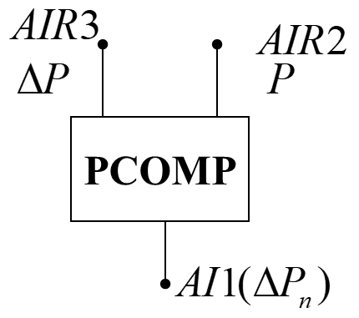 

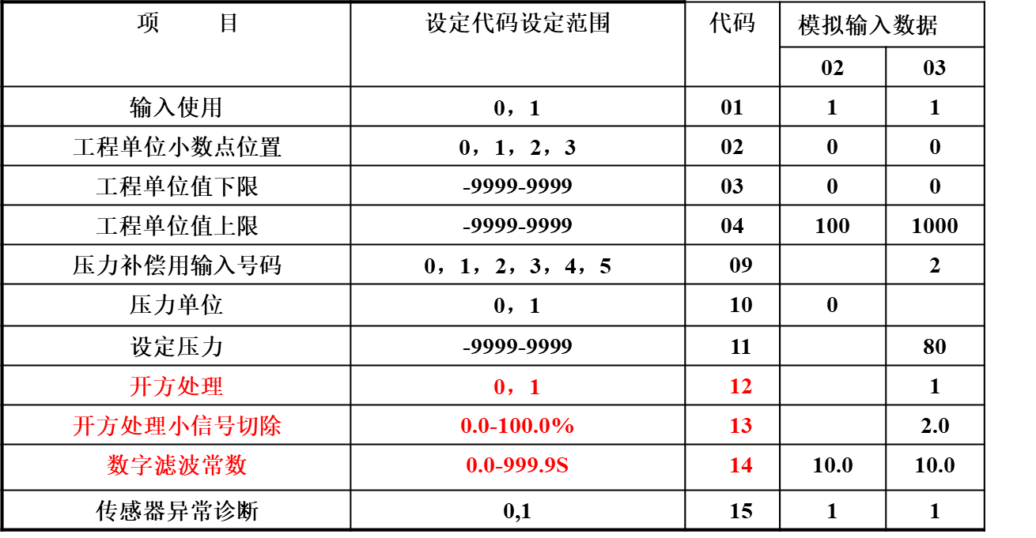

## 运算处理功能：

调节器基本参数设置F001 ：控制类型，运算周期，通信等 。

调节器PID参数设置F003：比例度、积分时间、微分时间等。

调节器运算常数、系数设置F005。

功能模块(连接)组态 F101~F130。

1. **调节器基本参数设置F001：**

控制类型、运算周期、与上位机是否通信

控制类型：

控制类型0：内给定单回路PID控制

控制类型1：内外给定单回路PID控制

控制类型2：串级控制

控制类型3：串级控制或内给定单回路PID控制

通信功能：

通信类型0：无通信

通信类型1：与上位机有通信，上位机进行参数设置，不进行直接控制。

通信类型2：与上位机有通信，上位机进行参数设置，直接控制。

1. **调节器PID参数设置 F003：**

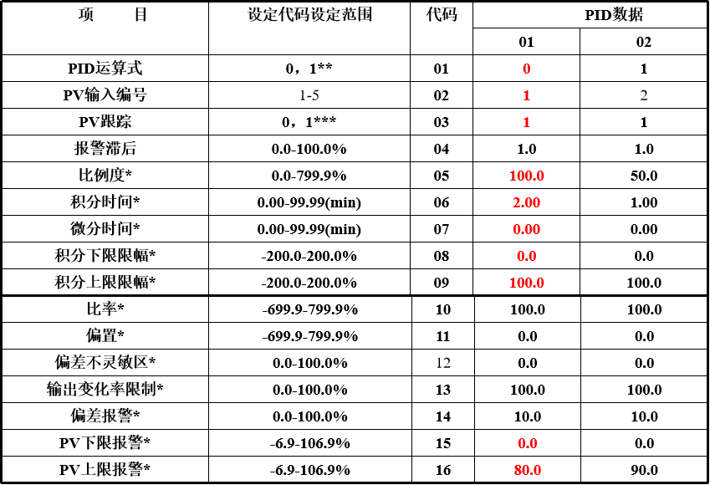

1. **功能模块(连接)组态 F101~F130：**

功能模块：以见文思义图标形式出现的功能模块。

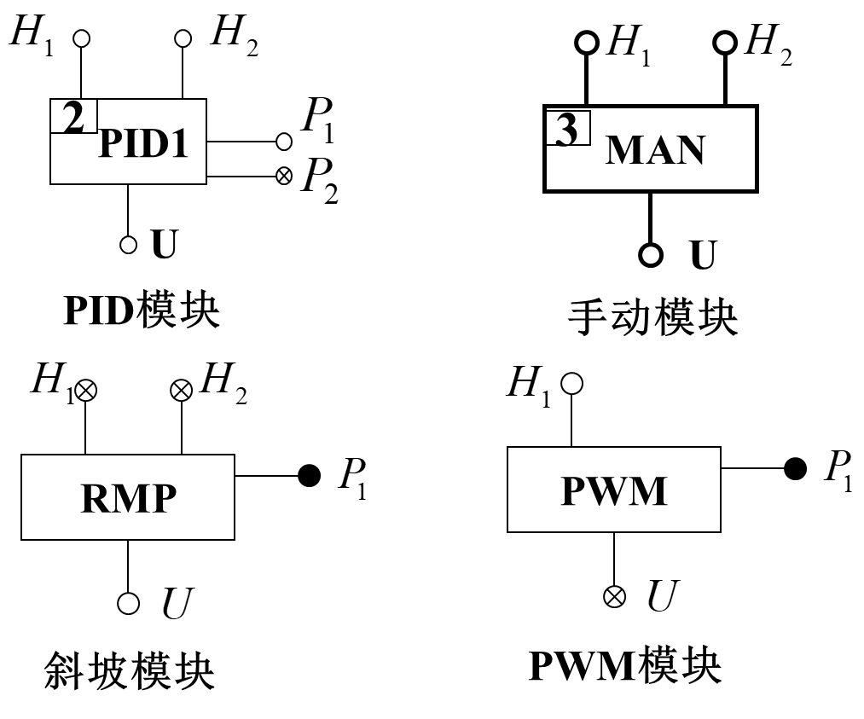

软端子：功能模块与外部信号连接的端子。

软端子类型：百分比型，开关型，时间型

## 常用功能模块：

* + - 1. **PID运算模块（PID1、PID2）（调节类）**

 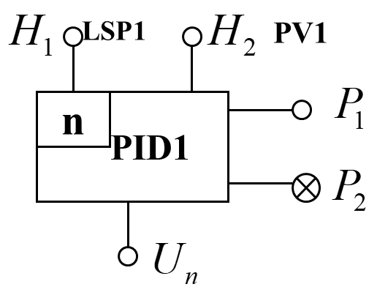

* + - 1. **手动输出模块（MAN）（调节类）**

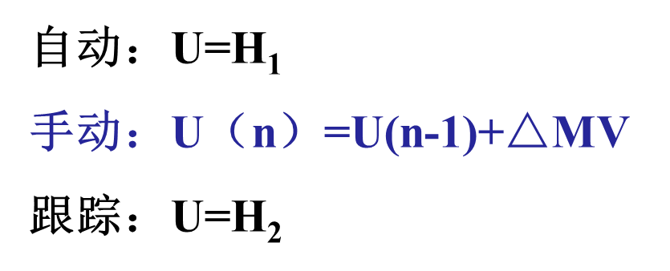 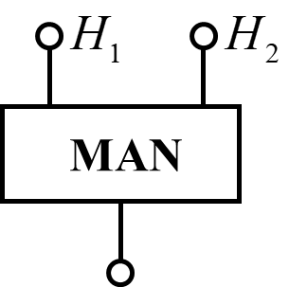

* + - 1. **运行方式切换模块MOD（调节类）**

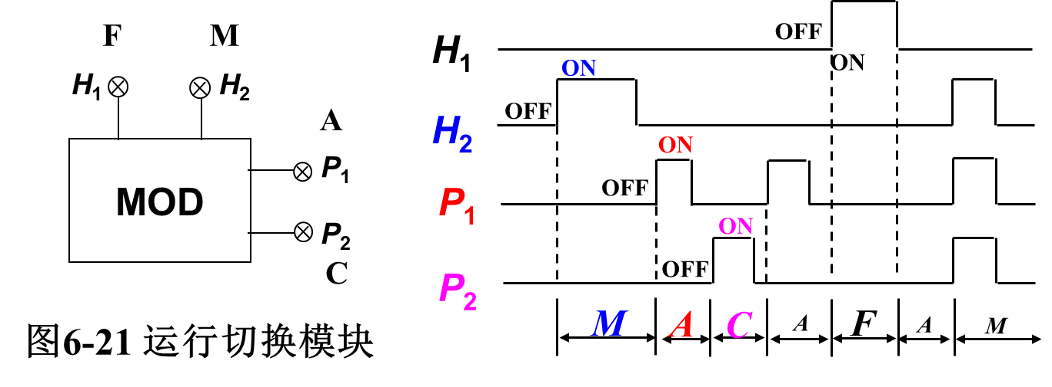

手动方式(M)：H1 = OFF，H2 = ON

自动方式(A)：H1 = OFF，H2 = OFF, P1 = ON

串级方式(C)：H1 = OFF，H2 = OFF, P1 = OFF, P2 = ON

跟踪方式(F)：H1 = ON，H2 = OFF, P1 = OFF, P2 = OFF

* + - 1. **控制变量更改模块PMD ( PMD1和PMD2)**

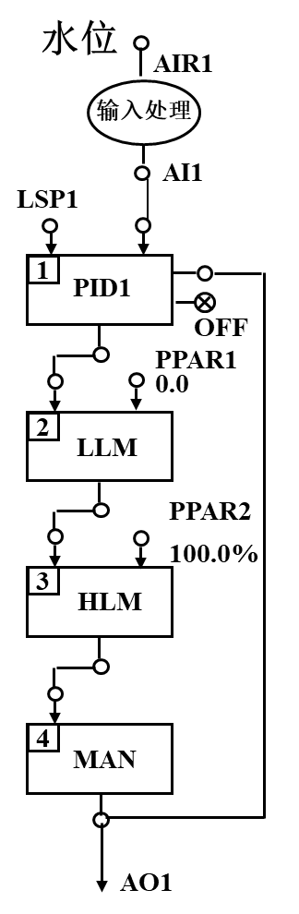在线修改PID模块内部参数。

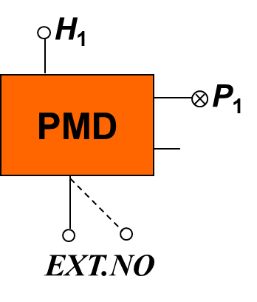

当 P1 = ON时，可改变PID变量；

P1 = OFF时，不能改变PID变量。

百分数型变量=H1内部信号

时间型变量=0.2048×H1 (min)

**举例：**水位信号经过PID运算，高低限幅，手动模块输出。

* + - 1. **超前/滞后模块（L/L）**

作用：调节微分、积分作用的强弱。前馈动态控制。

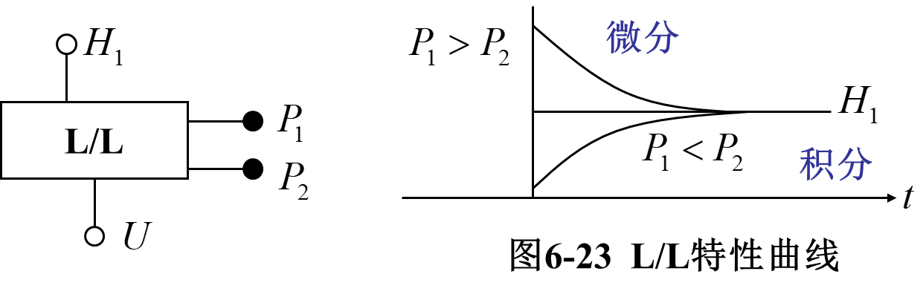

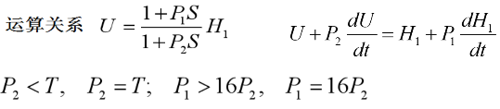

* + - 1. 高值监视模块（HMS）（监视类）

如热水锅炉水位高低限报警。温度高低限报警。

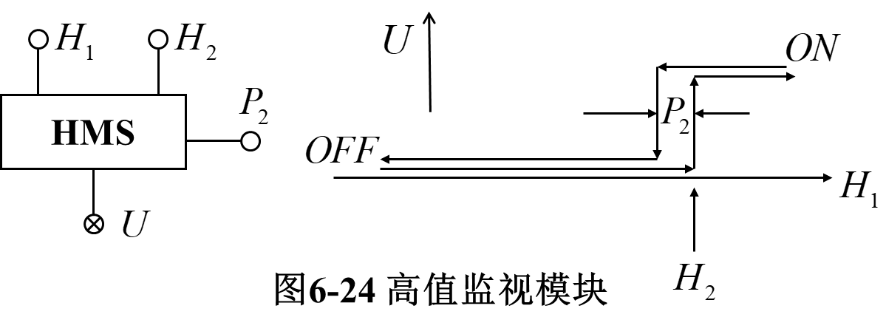



报警条件：H1>H2, U=ON

解除报警条件：H1<(H2-P2), U=OFF

**例题：**某一热水锅炉水位监控。设水位测量范围为0~3m。当水位高于3.0m(100.0%)时，上限报警，水位低于0.6m(20.0%)时，下限报警。设计监控系统组态图。

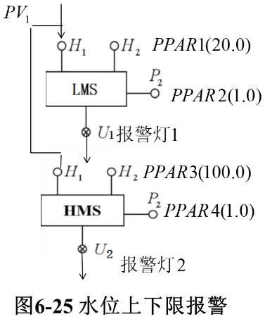

* + - 1. 斜波信号模块（时间类）

程序自动控制温度、流量。

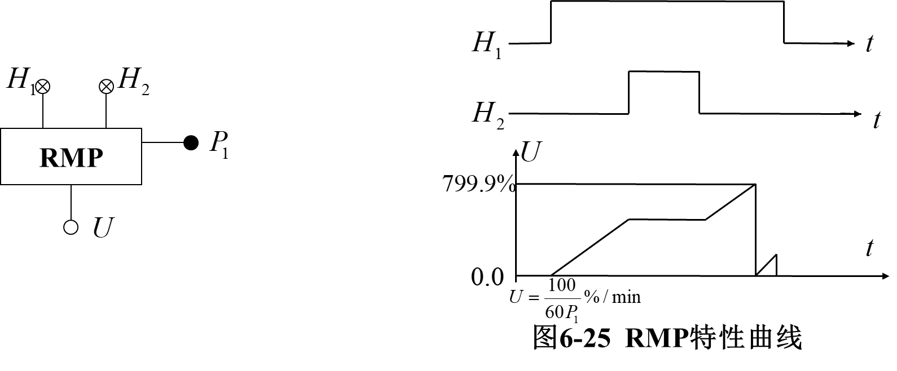

H1：启停控制端；

H2：斜坡/保持控制端；

P1：斜坡斜率设置端

斜坡：

保持：

57

* + - 1. **脉冲宽度调制模块（时间类）**

控制变频器等开关型执行器。

H1：高电平时间控制端

P1：脉宽周期

U：占空比S

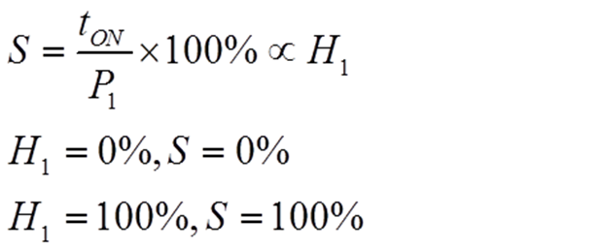 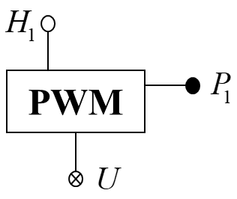

**例：**直流电机PWM调速

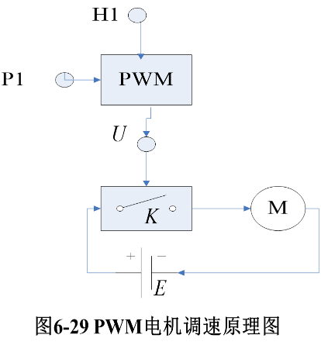

## 运算模块组态：

功能模块之间连接（内部信号与功能模块软端子连接）—组态

组态:将运算模块与内部信号进行组合连接，生成用户应用程序。

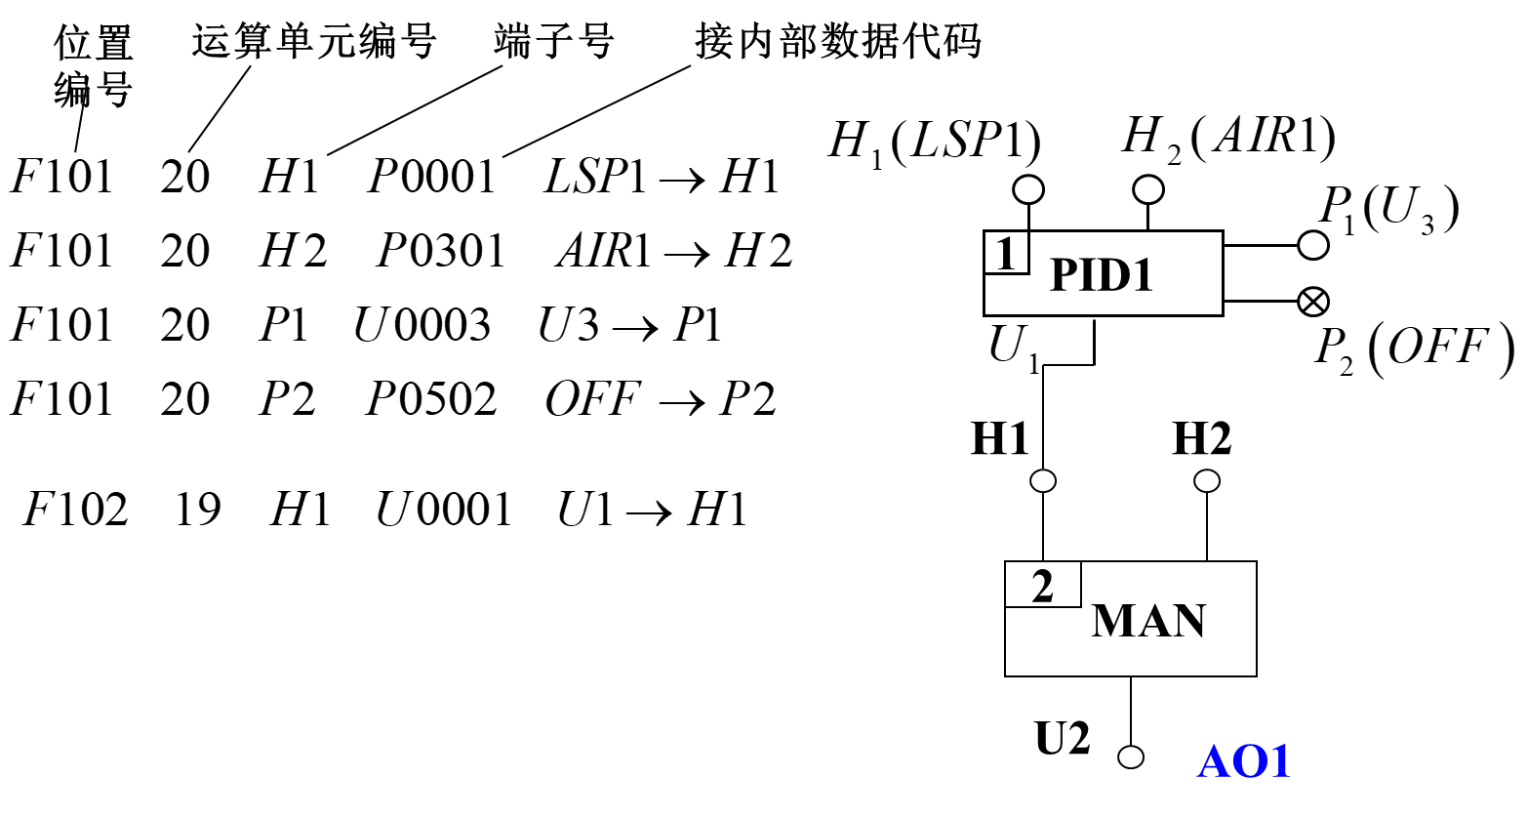

可变参数设置 F005：设置在运算处理中使用的系数、常数等。

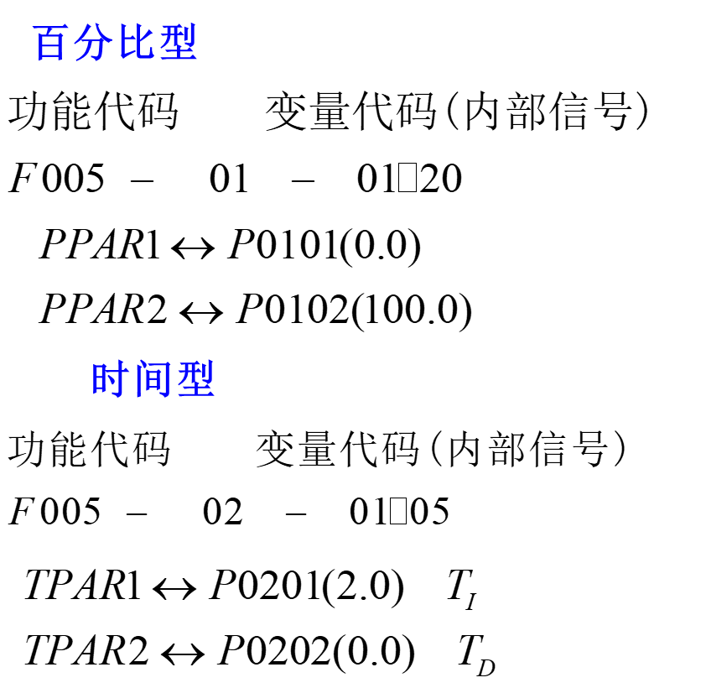 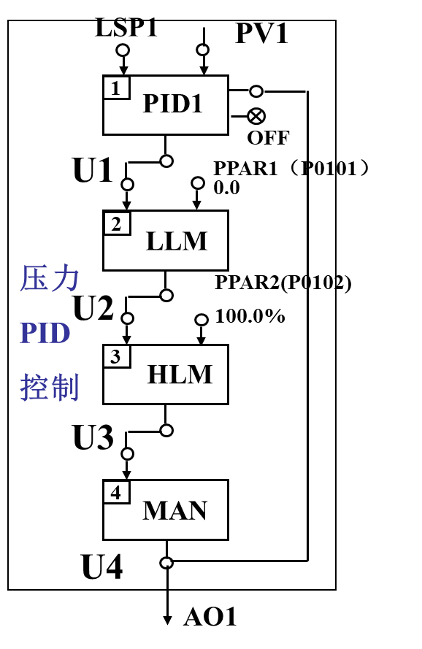

输出处理功能：

（1）决定输出通道。

（2）确定输出端子与内部信号之间的连接关系。填写输出处理数据表。



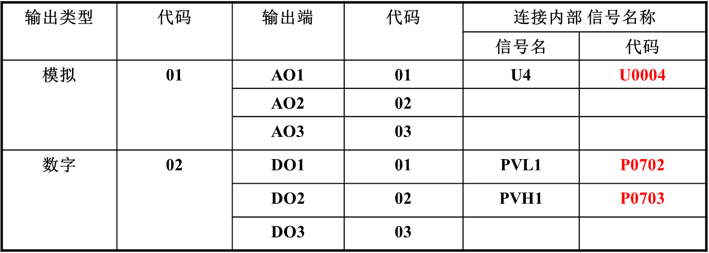

自诊断功能

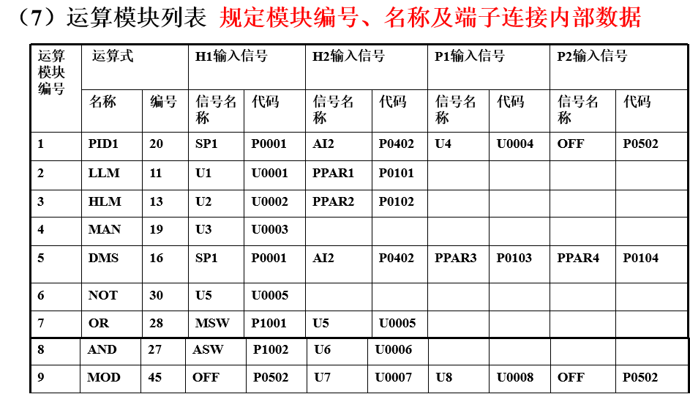

# 可编程控制器

## 可编程序控制器的特点

1. 适用各种复杂工业控制领域（批量控制）：既有过程控制又有运动控制领域，根据需要选用PLC主机及功能模块，积木式拼接组成控制装置。
2. 使用方便、维护简单：工程师用梯形图编程，自诊断、监控功能，迅速找到故障点，予以排除。
3. 安全可靠，环境适应性好：硬件电子器件采用工业、军用级器件，冗余配置，软件有自诊断、自恢复功能，平均无故障时间2万小时以上。
4. 通信与联网能力强：接入DCS、FCS，PLC与计算机等远程装置通信。实现远程监控。

## 信号交换(写入)

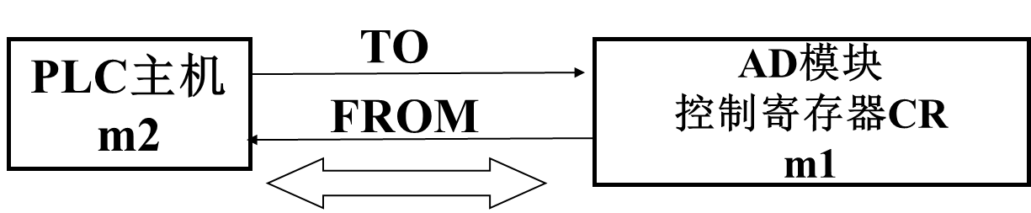

写入：

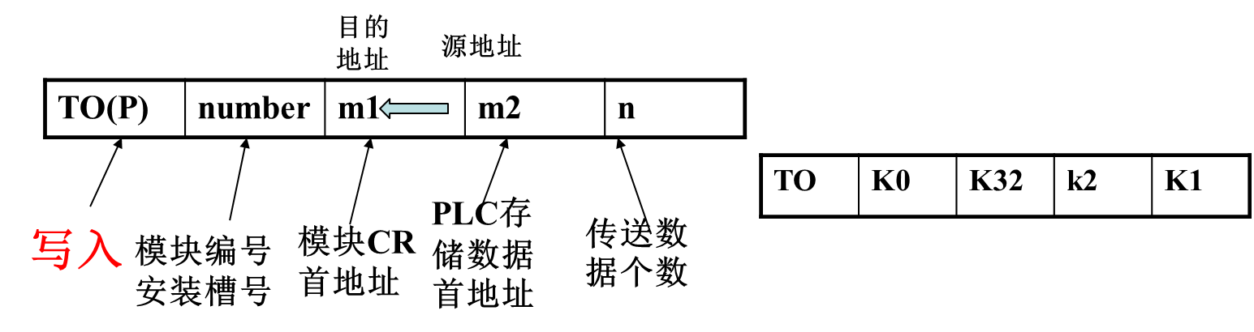

读出：

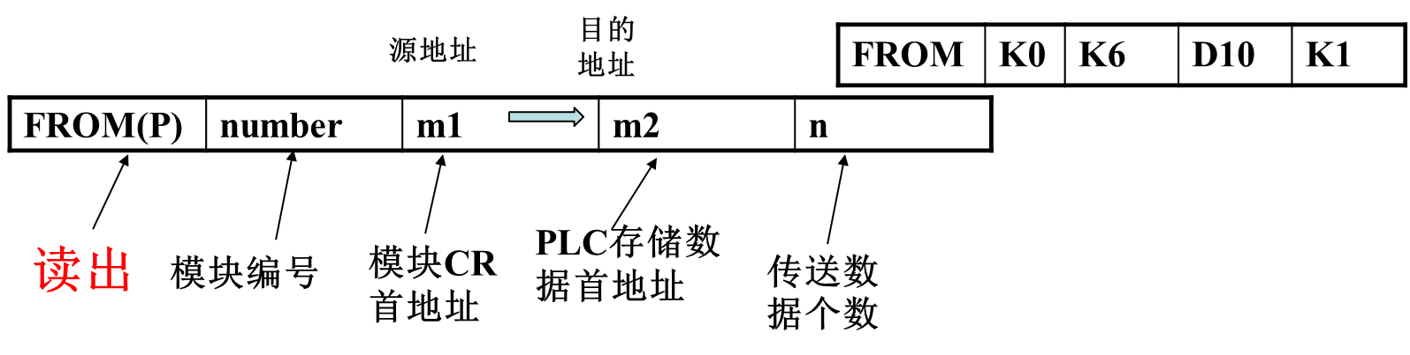



**CR#1：**各通道输入模式设定

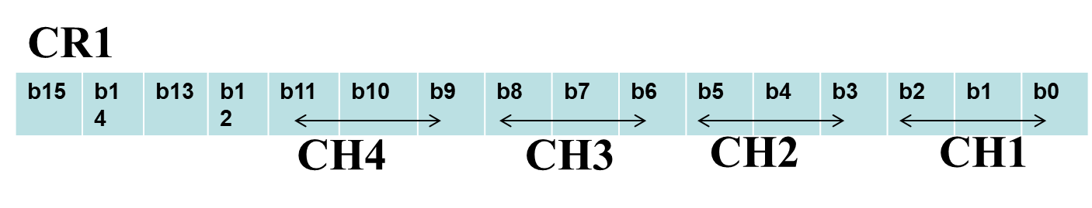

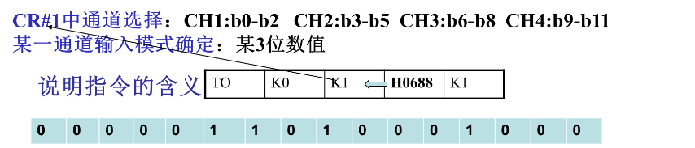

**CR#2-CR#5：**采样次数，根据精度与实时性要求综合考虑

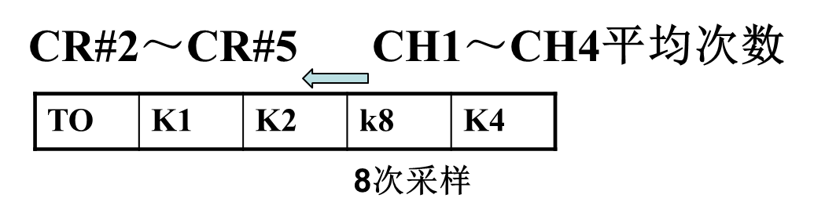

**CR#32:** b15～b0，b0=1，4800bps; b1=1，9600bps; b2=1，19200bps; b3=1，38400bps



**CR#18-CR#21：**通道信号的零点调整

电压输入模式：

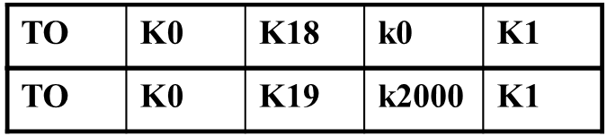

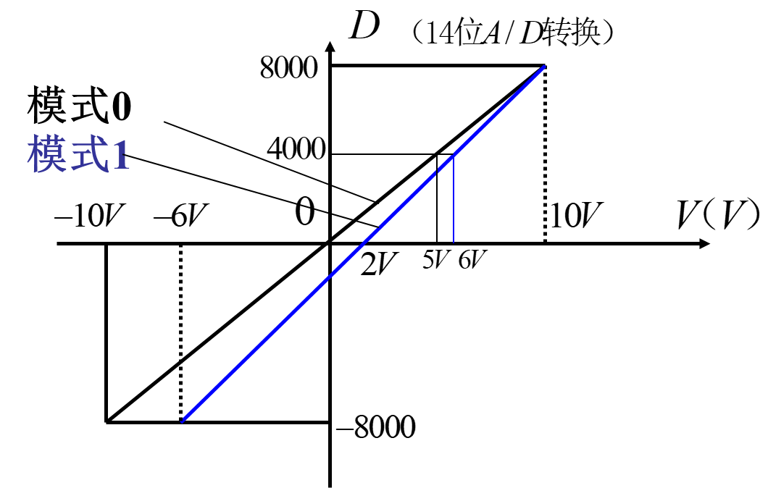

数字量为0时，对应模拟输入值。单位mV、uA。

模式0：零点偏置0V（0） -10V～10V对应-8000～8000。

模式1：零点偏置2000mV（2000） -6V～10V对应-8000～8000。

电流输入模式：

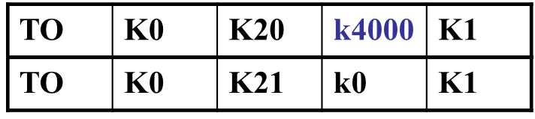

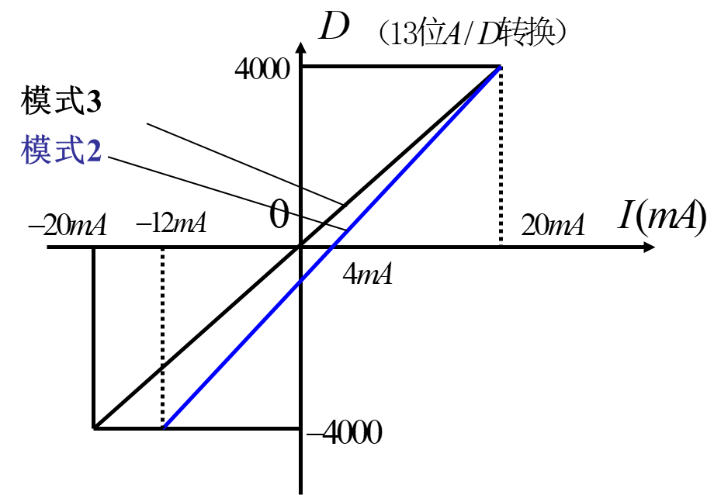

模式2：零点迁移4mA（4000），-12mA～20mA对应-4000～4000;

模式3：零点迁移0mA（0）， -20mA～20mA对应-4000～4000.

**CR#24～CR#27：**输入通道的增益调整

电压输入模式：

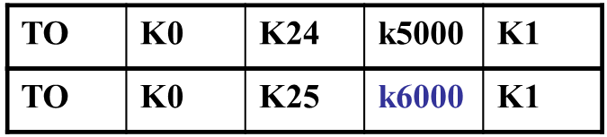

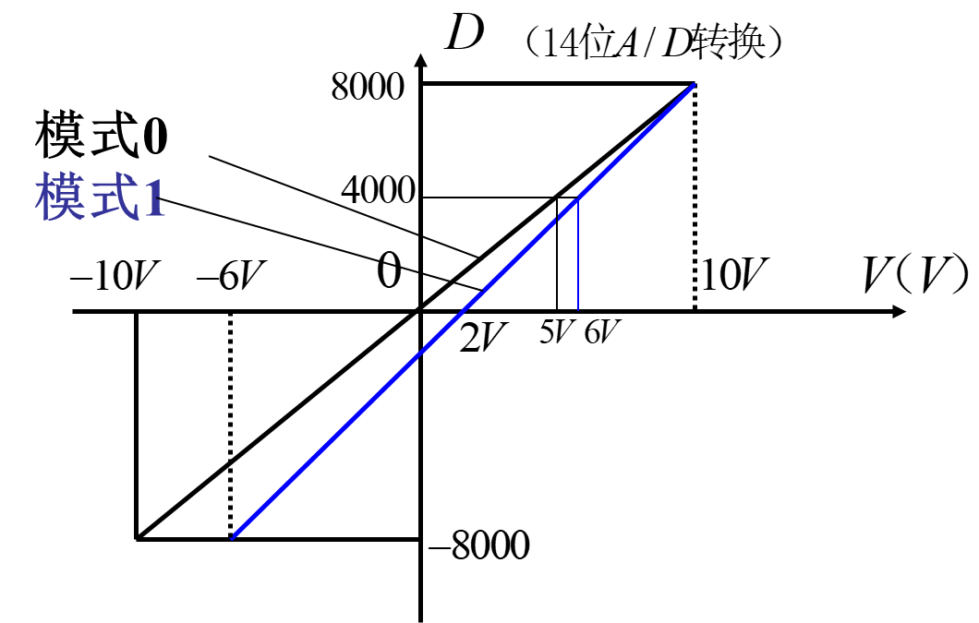

模式0：-10V～10V 增益5V（5000）

模式1：-6V～10V 增益6V（6000）

电流输入模式：



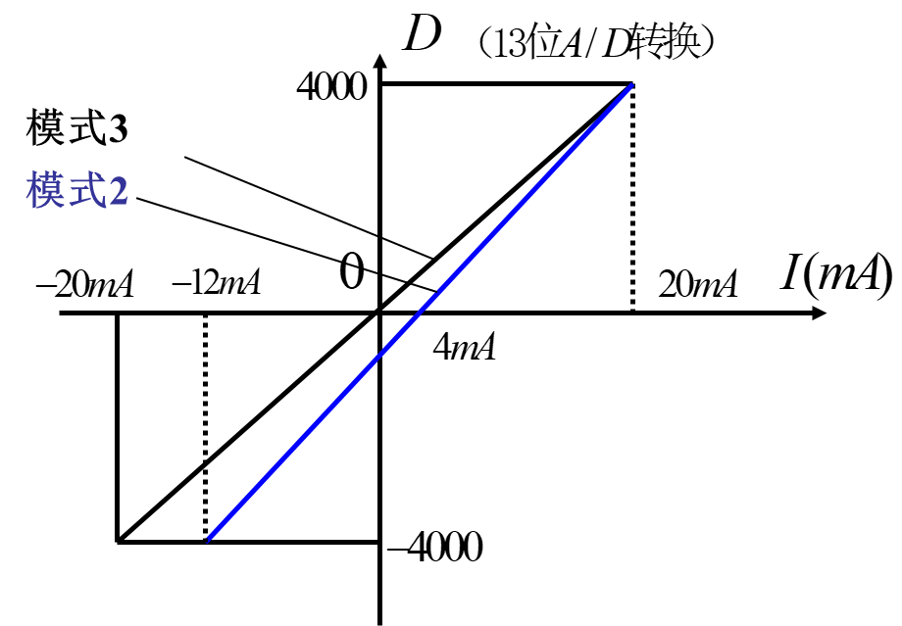

模式2： -12mA～20mA , 增益20mA（20000）

模式3： -20mA～20mA ，增益20mA（20000）

## 信号交换(读出)

读A/D转换结果：

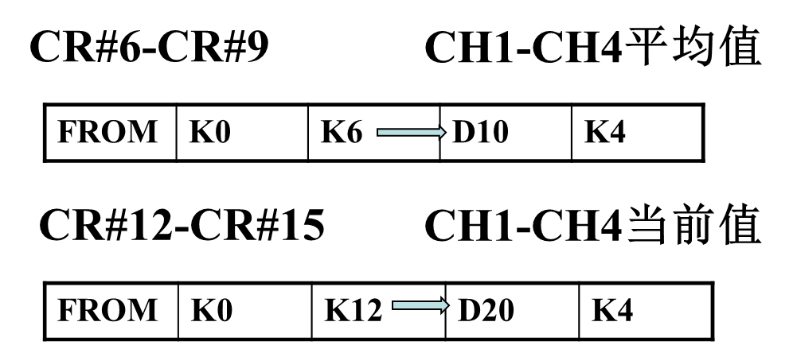

## PID模块参数设置

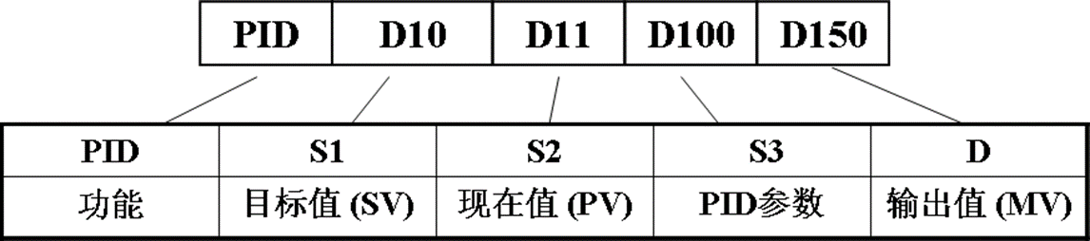

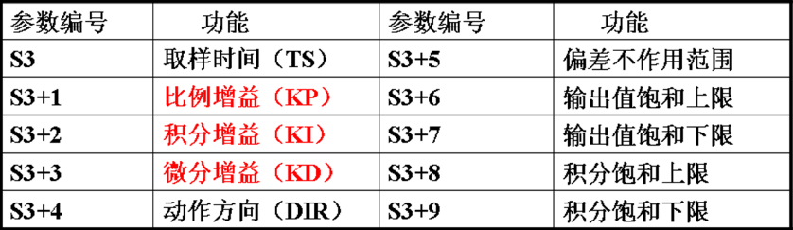

# 集散控制系统

# 现场总线仪表